TRƯỜNG ĐẠI HỌC TÀI NGUYÊN VÀ MÔI TRƯỜNG HÀ NỘI

**KHOA CÔNG NGHỆ THÔNG TIN**



**BÁO CÁO BÀI TẬP LỚN**

**HỌC PHẦN  
CÔNG NGHỆ.NET**

**Đề tài: Xây dựng phần mềm Quản lý cửa hàng quần áo trên nền Windows**

**Nhóm sinh viên thực hiện:**

**1. Lương Gia Tuân**

**2. Nguyễn Tiến Toán**

**3. Nông Hải Nam**

**4. Hoàng Bình Quân**

**5. Nguyễn Việt Hoàng**

**Lớp:ĐH12C5**

**Giảng viên giảng dạy: Trần Minh Thắng**

**HÀ NỘI – 2025**

# LỜI CẢM ƠN

Nhóm chúng em xin gửi lời cảm ơn chân thành đến quý thầy cô tại Khoa Công nghệ Thông tin, Trường Đại học Tài nguyên và Môi trường Hà Nội, đã tạo điều kiện thuận lợi để chúng em có cơ hội học tập, thực hành và tiếp cận thực tế, giúp chúng em tích lũy kinh nghiệm quý báu và tự tin hơn khi bước vào môi trường làm việc trong tương lai.

Đặc biệt, chúng em xin bày tỏ lòng biết ơn sâu sắc đến thầy Trần Minh Thắng, người đã tận tình hướng dẫn, chỉ bảo và hỗ trợ chúng em trong suốt quá trình thực hiện đề tài. Sự giúp đỡ của thầy đã giúp chúng em hoàn thành bài tập đúng thời hạn và nắm vững nhiều kiến thức nền tảng quan trọng.

Mặc dù đã nỗ lực hết mình, nhưng do thời gian và kiến thức còn hạn chế, báo cáo của chúng em khó tránh khỏi những thiếu sót. Chúng em rất mong nhận được sự thông cảm, góp ý và chỉ dẫn tận tình từ quý thầy cô cũng như các bạn để đề tài được hoàn thiện hơn.

**Hà Nội, ngày 07 tháng 05 năm 2025**

# ****LỜI MỞ ĐẦU****

Sự phát triển vượt bậc của ngành công nghệ thông tin đã mở ra một kỷ nguyên mới cho các dịch vụ mạng, ngày càng phát triển, mở rộng và hoàn thiện hơn. Dù vẫn còn tồn tại một số hạn chế, nhưng không thể phủ nhận những tiện ích mà công nghệ mang lại, giúp xã hội loài người đạt được sự nhanh chóng và chính xác trong nhiều lĩnh vực. Thư điện tử đã dần thay thế thư tay, các cuộc hội nghị truyền hình với âm thanh và hình ảnh trực tiếp giúp linh hoạt hóa công việc của các tổ chức, đoàn thể. Thậm chí, một bác sĩ không cần có mặt tại phòng mổ vẫn có thể thực hiện ca phẫu thuật với độ chính xác cao và an toàn tuyệt đối… Còn vô số lợi ích khác mà công nghệ thông tin đã và đang mang lại cho chúng ta. Vậy điều gì đã giúp công nghệ thực hiện được những điều tưởng chừng không thể trong một khoảng thời gian ngắn như vậy? Câu trả lời nằm ở ngôn ngữ lập trình – một yếu tố cốt lõi trong việc xây dựng nên một thế giới công nghệ hiện đại, linh hoạt và mạnh mẽ.

Không gian làm việc Microsoft .NET là một nền tảng mạnh mẽ, tích hợp bởi bốn bộ ngôn ngữ lập trình chính: C#, VB.NET, Managed C++, và J#.NET. Các ngôn ngữ này có sự kết hợp và hỗ trợ lẫn nhau, được định nghĩa trong FCL (Framework Class Library), giúp lập trình viên phát triển các ứng dụng mạng với hiệu suất cao và kích thước gọn nhẹ. Dựa trên kiến thức lập trình với C# và sự đa dạng của các dịch vụ mạng hiện nay, nhóm chúng em đã thực hiện đề tài “Ứng dụng Shop Quần Áo” với mục tiêu áp dụng công nghệ thông tin vào quản lý cửa hàng thời trang. Ứng dụng này không chỉ giúp giảm bớt gánh nặng trong việc quản lý thủ công mà còn hỗ trợ các cửa hàng quần áo vận hành hiệu quả hơn, từ việc quản lý sản phẩm, đơn hàng đến tương tác với khách hàng.

Trong quá trình thực hiện đề tài, chúng em không tránh khỏi những sai sót và hạn chế. Chúng em rất mong nhận được những ý kiến đóng góp quý báu từ thầy cô và các bạn để ứng dụng có thể được hoàn thiện hơn.

**MỤC LỤC**

LỜI CẢM ƠN 2

LỜI MỞ ĐẦU 3

DANH MỤC HÌNH ẢNH 6

CHƯƠNG I: TỔNG QUAN 8

1. Lý do chọn đề tài 8

2. Các công trình nghiên cứu,các sản phẩm tương tự liên quan 9

2.1. Các công trình nghiên cứu liên quan 9

2.2. Các sản phẩm tương tự 10

2.3. Đóng góp của đề tài 12

3. Các công nghệ để xây dựng ứng dụng 13

CHƯƠNG II: PHÂN TÍCH THIẾT KẾ HỆ THỐNG 15

1. Các chức năng của website 16

1.1. Khảo sát hệ thống 16

1.2. Phân tích yêu cầu của website 17

1.2.1. Yêu cầu cơ bản 17

1.2.2. Yêu cầu chức năng 18

1.2.2.1. Yêu cầu hệ thống 18

2. Sơ đồ biểu đồ 19

2.1. Sơ đồ use case tổng quát 19

2.2. Sơ đồ use case phân rã 21

2.3. Biểu đồ hoạt động và tuần tự 25

2.4. Biểu đồ lớp 52

2.5. Database 54

CHƯƠNG III: XÂY DỰNG GIAO DIỆN CHƯƠNG TRÌNH 58

1. Giao diện trang chủ 58

2. Giao diện đăng nhập 60

3. Giao diện đăng ký tài khoản 60

3. Giao diện quản lý sản phẩm 61

4. Giao diện quản lý khách hàng 62

5. Giao diện quản lý đơn hàng 63

6. Giao diện quản lý giỏ hàng 65

7. Giao diện thống kê và báo cáo 66

8. Giao diện xuất báo cáo 67

KẾT LUẬN VÀ HƯỚNG PHÁT TRIỂN 68

TÀI LIỆU THAM KHẢO 72

# DANH MỤC HÌNH ẢNH

Hình 1.1: Các ứng dụng mua sắm online thông dụng 12

Hình 1.2: Visual Studio 2022 15

Hình 1.3: SQL Server Management Studio 15

Hình 2.1: Biểu đồ use case tổng quát 20

Hình 2.2: Biểu đồ phân rã chức năng quản lý sản phẩm 21

Hình 2.3: Biểu đồ phân rã chức năng quản lý khách hàng 22

Hình 2.4: Biểu đồ phân rã chức năng đăng quản lý đơn hàng 23

Hình 2.5: Biểu đồ phân rã chức năng đăng quản lý đơn hàng 23

Hình 2.6: Biểu đồ phân rã chức năng thống kê và báo cáo 24

Hình 2.7: Biểu đồ hoạt động chức năng thêm mới sản phẩm 25

Hình 2.8: Biểu đồ tuần tự chức năng thêm mới sản phẩm 26

Hình 2.9: Biểu đồ hoạt động chức năng sửa sản phẩm 27

Hình 2.10: Biểu đồ tuần tự chức năng sửa sản phẩm 28

Hình 2.11: Biểu đồ hoạt động chức năng xóa sản phẩm 29

Hình 2.12: Biểu đồ tuần tự chức năng xóa sản phẩm 30

Hình 2.13: Biểu đồ hoạt động chức năng tìm kiếm sản phẩm 31

Hình 2.14: Biểu đồ tuần tự chức năng tìm kiếm sản phẩm 32

Hình 2.15: Biểu đồ hoạt động chức năng sửa khách hàng 33

Hình 2.16: Biểu đồ tuần tự chức năng sửa khách hàng 34

Hình 2.17: Biểu đồ hoạt động chức năng xóa khách hàng 35

Hình 2.18: Biểu đồ tuần tự chức năng xóa khách hàng 36

Hình 2.19: Biểu đồ hoạt động chức năng tìm kiếm khách hàng 37

Hình 2.20: Biểu đồ tuần tự chức năng tìm kiếm khách hàng 38

Hình 2.21: Biểu đồ hoạt động chức năng hiển thị đơn hàng theo trạng thái 39

Hình 2.22: Biểu đồ tuần tự chức năng hiển thị đơn hàng theo trạng thái 40

Hình 2.23: Biểu đồ hoạt động chức năng cập nhật đơn hàng 41

Hình 2.24: Biểu đồ tuần tự chức năng cập nhật đơn hàng 42

Hình 2.25: Biểu đồ hoạt động chức năng xóa đơn hàng 43

Hình 2.26: Biểu đồ tuần tự chức năng xóa đơn hàng 44

Hình 2.27: Biểu đồ hoạt động chức năng cập nhật giỏ hàng 45

Hình 2.28: Biểu đồ tuần tự chức năng cập nhật giỏ hàng 46

Hình 2.29: Biểu đồ hoạt động chức năng đặt hàng 47

Hình 2.30: Biểu đồ tuần tự chức năng đặt hàng 48

Hình 2.31: Biểu đồ hoạt động chức năng hiển thị thống kê 49

Hình 2.32: Biểu đồ tuần tự chức năng hiển thị thống kê 50

Hình 2.33: Biểu đồ hoạt động chức năng xuất báo cáo 51

Hình 2.34: Biểu đồ hoạt động chức năng xuất báo cáo 52

Hình 2.35: Sơ đồ lớp 53

Hình 2.36: Bảng database 54

Hình 3.1:Giao diện trang chủ 59

Hình 3.2:Giao diện đăng nhập 60

Hình 3.3:Giao diện đăng ký tài khoản 61

Hình 3.3:Giao diện quản lý sản phẩm 62

Hình 3.4:Giao diện quản lý khách hàng 63

Hình 3.5: Giao diện quản lý đơn hàng với người dùng là khách hàng 64

Hình 3.6: Giao diện quản lý đơn hàng với người dùng là quản trị viên 65

Hình 3.7:Giao diện quản lý giỏ hàng 66

Hình 3.8:Giao diện thống kê và báo cáo 67

Hình 3.9: Giao diện popup xuất báo cáo 68

# CHƯƠNG I: TỔNG QUAN

## 1. Lý do chọn đề tài

Sự phát triển vượt bậc của công nghệ thông tin và thương mại điện tử đã thay đổi cách thức vận hành của các doanh nghiệp, đặc biệt trong lĩnh vực thời trang – một ngành công nghiệp có tốc độ tăng trưởng nhanh và nhu cầu tiêu dùng cao. Ngày nay, người tiêu dùng không chỉ mua sắm trực tiếp tại cửa hàng mà còn ưa chuộng các nền tảng trực tuyến nhờ sự tiện lợi, nhanh chóng và khả năng so sánh sản phẩm dễ dàng. Tuy nhiên, đối với các cửa hàng quần áo quy mô nhỏ hoặc vừa, việc quản lý sản phẩm, đơn hàng, và khách hàng vẫn còn gặp nhiều khó khăn nếu chỉ dựa vào phương pháp thủ công như sổ sách hoặc các công cụ không chuyên dụng. Những hạn chế này không chỉ làm giảm hiệu quả kinh doanh mà còn ảnh hưởng đến trải nghiệm mua sắm của khách hàng, khiến các cửa hàng khó cạnh tranh trong thị trường ngày càng khốc liệt.

Xuất phát từ thực tế đó, nhóm chúng em quyết định thực hiện đề tài “Ứng dụng Shop Quần Áo” nhằm xây dựng một hệ thống quản lý hiện đại, giúp các cửa hàng thời trang tối ưu hóa quy trình vận hành. Ứng dụng sẽ hỗ trợ quản lý sản phẩm (thêm, sửa, xóa), quản lý đơn hàng (xác nhận, hủy, theo dõi trạng thái), và quản lý khách hàng (lưu trữ thông tin, phân loại), đồng thời cung cấp giao diện thân thiện để khách hàng dễ dàng tìm kiếm, lọc sản phẩm theo danh mục, kích thước, màu sắc, và giá cả. Ngoài ra, ứng dụng còn tích hợp các chức năng như giỏ hàng, thanh toán trực tuyến, và báo cáo doanh thu, giúp chủ cửa hàng nắm bắt tình hình kinh doanh một cách nhanh chóng và chính xác.

Lý do tiếp theo để lựa chọn đề tài này là cơ hội được áp dụng kiến thức lập trình đã học vào một dự án thực tế. Thông qua môn Công nghệ .NET, chúng em đã tiếp cận được nền tảng Microsoft .NET – một công nghệ mạnh mẽ và linh hoạt, với các công cụ như ASP.NET Core và Entity Framework Core, hỗ trợ xây dựng các ứng dụng web an toàn, hiệu quả và dễ mở rộng. Việc sử dụng C# để phát triển ứng dụng không chỉ giúp chúng em củng cố kiến thức lập trình mà còn rèn luyện kỹ năng phân tích, thiết kế hệ thống, và quản lý cơ sở dữ liệu. Đặc biệt, trong quá trình thực hiện đề tài, nhóm đã gặp và giải quyết nhiều vấn đề thực tế, chẳng hạn như thiết kế cơ sở dữ liệu phù hợp, xử lý lỗi khi chuyển đổi giữa các form, và tối ưu hóa giao diện để đáp ứng nhu cầu của cả khách hàng và quản trị viên.

Cuối cùng, đề tài này mang ý nghĩa thực tiễn cao, không chỉ đối với các cửa hàng thời trang mà còn đối với chính bản thân chúng em. Dự án giúp nhóm tích lũy kinh nghiệm làm việc nhóm, quản lý thời gian, và phát triển kỹ năng giải quyết vấn đề – những kỹ năng cần thiết cho công việc trong tương lai. Mặc dù quy mô ứng dụng còn nhỏ, nhưng chúng em hy vọng đây sẽ là nền tảng để phát triển thêm các tính năng nâng cao, đóng góp một giải pháp hữu ích cho ngành thương mại điện tử thời trang tại Việt Nam.

## 2. Các công trình nghiên cứu,các sản phẩm tương tự liên quan

### 2.1. Các công trình nghiên cứu liên quan

Ngành thương mại điện tử, đặc biệt trong lĩnh vực thời trang, đã thu hút nhiều nghiên cứu trong những năm gần đây nhờ sự phát triển mạnh mẽ của công nghệ và thay đổi trong hành vi tiêu dùng. Một số nghiên cứu tiêu biểu đã tập trung vào hành vi mua sắm trực tuyến, các yếu tố ảnh hưởng đến quyết định mua hàng, và vai trò của công nghệ trong việc cải thiện trải nghiệm khách hàng.

Một nghiên cứu được công bố trên PSU Research Review (2024) đã phân tích hành vi mua sắm trực tuyến của người tiêu dùng tại các thị trường mới nổi, cụ thể là Nigeria. Nghiên cứu chỉ ra rằng các giá trị thiết yếu (như sự tiện lợi, giá cả) và giá trị tinh thần (như niềm vui, sự hài lòng) đều ảnh hưởng mạnh đến ý định mua sắm trực tuyến của người tiêu dùng thời trang. Đặc biệt, nghiên cứu nhấn mạnh rằng các thế hệ khác nhau (Gen X, Y, Z) có nhu cầu khác nhau về sản phẩm thời trang, do đó các ứng dụng cần thiết kế để đáp ứng đa dạng đối tượng khách hàng. Điều này phù hợp với mục tiêu của đề tài “Ứng dụng Shop Quần Áo” khi xây dựng một nền tảng hỗ trợ cả khách hàng trẻ tuổi và quản trị viên cửa hàng, với các tính năng như lọc sản phẩm theo danh mục và quản lý đơn hàng hiệu quả. Tuy nhiên, nghiên cứu cũng chỉ ra rằng các vấn đề về kích cỡ và độ vừa vặn của quần áo vẫn là rào cản lớn khi mua sắm trực tuyến, một thách thức mà ứng dụng của chúng em cần giải quyết trong tương lai .

Một nghiên cứu khác trên ScienceDirect (2014) đã xem xét các yếu tố thúc đẩy người tiêu dùng mua quần áo qua thương mại điện tử trên mạng xã hội. Kết quả cho thấy sự đa dạng của sản phẩm (về mẫu mã, thương hiệu, kích cỡ), tính chân thực của hình ảnh sản phẩm, và các yếu tố như bảo mật thanh toán, khuyến mãi đều ảnh hưởng mạnh đến quyết định mua hàng. Nghiên cứu cũng nhấn mạnh vai trò của mạng xã hội trong việc cung cấp thông tin thời trang và gợi ý mua sắm, điều này tương đồng với ý tưởng tích hợp các tính năng tương tác xã hội trong ứng dụng của chúng em, chẳng hạn như cho phép khách hàng xem đánh giá sản phẩm hoặc chia sẻ trải nghiệm mua sắm .

Ngoài ra, nghiên cứu về tính bền vững trong ngành thời trang cũng mang lại nhiều gợi ý hữu ích. Một nghiên cứu trên Scientific Reports (2024) đã phân tích phản hồi của người tiêu dùng trên nền tảng JD.com và xác định ba chủ đề chính liên quan đến thời trang bền vững: chất lượng cảm nhận, giá trị cảm nhận, và sự thoải mái khi sử dụng. Người tiêu dùng ngày càng quan tâm đến các sản phẩm thân thiện với môi trường, nhưng giá cả và sự thiếu thông tin về tính bền vững vẫn là rào cản lớn. Điều này gợi ý rằng ứng dụng của chúng em có thể bổ sung thông tin về nguồn gốc sản phẩm hoặc các nhãn hiệu bền vững để đáp ứng nhu cầu của khách hàng hiện đại .

### 2.2. Các sản phẩm tương tự

Trên thị trường hiện nay, có nhiều ứng dụng thương mại điện tử thời trang đã được phát triển và triển khai, phục vụ nhu cầu mua sắm của người tiêu dùng. Một số sản phẩm tiêu biểu bao gồm:

* **Shopee và Lazada**: Đây là hai nền tảng thương mại điện tử lớn tại Việt Nam, cung cấp danh mục thời trang đa dạng, từ quần áo, giày dép đến phụ kiện. Các ứng dụng này hỗ trợ nhiều tính năng như tìm kiếm sản phẩm, lọc theo giá, kích cỡ, và màu sắc, cùng với hệ thống đánh giá từ người dùng. Tuy nhiên, Shopee và Lazada chủ yếu tập trung vào bán hàng trực tuyến tổng hợp, không tối ưu hóa cho các cửa hàng thời trang độc lập, dẫn đến việc quản lý sản phẩm và đơn hàng có thể phức tạp đối với các cửa hàng quy mô nhỏ – đối tượng chính mà ứng dụng của chúng em hướng đến.
* **Zalora**: Zalora là một nền tảng chuyên biệt về thời trang, phổ biến ở khu vực Đông Nam Á, bao gồm Việt Nam. Ứng dụng này cung cấp trải nghiệm mua sắm cao cấp với giao diện thân thiện, gợi ý sản phẩm thông minh, và chính sách đổi trả linh hoạt. Tuy nhiên, Zalora tập trung vào các thương hiệu lớn và không hỗ trợ đầy đủ các tính năng quản lý cho các cửa hàng nhỏ, chẳng hạn như báo cáo doanh thu hoặc quản lý khách hàng, vốn là những tính năng quan trọng trong ứng dụng Shop Quần Áo của chúng em.
* **Ứng dụng quản lý bán hàng nội bộ của các cửa hàng thời trang**: Một số cửa hàng thời trang tại Việt Nam đã tự phát triển các ứng dụng quản lý bán hàng nội bộ, chẳng hạn như các hệ thống POS (Point of Sale) tích hợp với website bán hàng. Các ứng dụng này thường có các tính năng cơ bản như quản lý kho, theo dõi đơn hàng, và lưu trữ thông tin khách hàng. Tuy nhiên, phần lớn các hệ thống này không được thiết kế để phục vụ khách hàng trực tiếp mà chủ yếu hỗ trợ quản trị viên, dẫn đến việc thiếu các tính năng tương tác như giỏ hàng, lọc sản phẩm, hay thanh toán trực tuyến – những tính năng mà ứng dụng Shop Quần Áo của chúng em đã tích hợp để đáp ứng cả nhu cầu của khách hàng và chủ cửa hàng.
* **Shein**: Shein là một ứng dụng thương mại điện tử quốc tế chuyên về thời trang nhanh, được nhiều người dùng trẻ tại Việt Nam ưa chuộng nhờ giá cả phải chăng và mẫu mã đa dạng. Shein sử dụng công nghệ AI để gợi ý sản phẩm dựa trên sở thích người dùng và tích hợp các tính năng như đánh giá sản phẩm kèm hình ảnh từ khách hàng. Tuy nhiên, Shein không hỗ trợ các cửa hàng thời trang địa phương quản lý hoạt động kinh doanh, và vấn đề về chất lượng sản phẩm cùng thời gian vận chuyển dài là những hạn chế lớn. Ứng dụng của chúng em, ngược lại, tập trung vào hỗ trợ các cửa hàng thời trang nhỏ tại địa phương, với các tính năng quản lý hiệu quả và giao diện thân thiện, giúp giảm bớt gánh nặng vận hành và nâng cao trải nghiệm mua sắm.



Hình 1.1: Các ứng dụng mua sắm online thông dụng

### 2.3. Đóng góp của đề tài

So với các nghiên cứu và sản phẩm đã có, đề tài “Ứng dụng Shop Quần Áo” mang lại một số đóng góp đáng chú ý. Thứ nhất, ứng dụng không chỉ tập trung vào trải nghiệm mua sắm của khách hàng mà còn cung cấp công cụ quản lý hiệu quả cho các cửa hàng thời trang quy mô nhỏ – một phân khúc ít được chú trọng trong các nền tảng thương mại điện tử lớn như Shopee hay Lazada. Thứ hai, ứng dụng tích hợp các tính năng hiện đại như quản lý sản phẩm, đơn hàng, và khách hàng trên cùng một nền tảng, giúp giảm thiểu việc sử dụng nhiều công cụ riêng lẻ, từ đó tiết kiệm thời gian và nguồn lực cho chủ cửa hàng. Cuối cùng, việc phát triển ứng dụng trên nền tảng Microsoft .NET với ngôn ngữ C# cho phép chúng em xây dựng một hệ thống nhẹ, hiệu quả, và dễ dàng mở rộng trong tương lai, đáp ứng nhu cầu ngày càng cao của thị trường thời trang trực tuyến tại Việt Nam.

Trong quá trình thực hiện, nhóm chúng em cũng đã học hỏi được nhiều kinh nghiệm từ các nghiên cứu và sản phẩm tương tự, chẳng hạn như cách thiết kế giao diện thân thiện từ Zalora hay cách sử dụng hình ảnh sản phẩm chân thực từ Shein. Tuy nhiên, chúng em vẫn còn nhiều hạn chế, như chưa tích hợp các tính năng AI để gợi ý sản phẩm thông minh hoặc chưa hỗ trợ đầy đủ các khía cạnh về tính bền vững của sản phẩm thời trang. Đây sẽ là những hướng phát triển mà nhóm dự kiến thực hiện trong tương lai để hoàn thiện ứng dụng.

## 3. Các công nghệ để xây dựng ứng dụng

Để phát triển ứng dụng “Shop Quần Áo”, nhóm chúng em đã sử dụng các công nghệ hiện đại và phù hợp với yêu cầu của đề tài, đảm bảo ứng dụng có hiệu suất cao, bảo mật tốt, và khả năng mở rộng trong tương lai. Cụ thể:

* **Backend**:
  + **ASP.NET Core**: Đây là framework chính để xây dựng API RESTful và xử lý logic nghiệp vụ. ASP.NET Core được chọn nhờ hiệu suất cao, khả năng hoạt động đa nền tảng, và tính bảo mật tốt, giúp ứng dụng của chúng em có thể xử lý các yêu cầu từ khách hàng và quản trị viên một cách nhanh chóng.
  + **Entity Framework Core**: Là một ORM (Object-Relational Mapping) giúp quản lý cơ sở dữ liệu SQL Server. Entity Framework Core cho phép nhóm dễ dàng ánh xạ các đối tượng C# với bảng cơ sở dữ liệu, giảm thiểu thời gian viết các truy vấn SQL thủ công.
  + **ASP.NET Identity**: Được sử dụng để quản lý đăng nhập, đăng ký và phân quyền người dùng, đảm bảo tính bảo mật cho các tài khoản khách hàng và quản trị viên.
* **Frontend**:
  + **Razor Pages**: Sử dụng để tạo giao diện người dùng động và tương tác. Razor Pages giúp nhóm xây dựng các trang web với cấu trúc rõ ràng, dễ bảo trì, và tích hợp tốt với ASP.NET Core.
  + **Bootstrap 5**: Framework CSS này được sử dụng để thiết kế giao diện responsive, thân thiện với thiết bị di động, đảm bảo khách hàng có thể truy cập ứng dụng từ cả máy tính và điện thoại.
  + **JavaScript/jQuery**: Hỗ trợ xử lý các tương tác trên giao diện, chẳng hạn như hiệu ứng khi thêm sản phẩm vào giỏ hàng hoặc lọc sản phẩm theo danh mục.
* **Cơ sở dữ liệu**:
  + **SQL Server**: Được chọn làm hệ quản trị cơ sở dữ liệu để lưu trữ thông tin sản phẩm, khách hàng, đơn hàng, và giỏ hàng. SQL Server cung cấp hiệu suất cao và khả năng mở rộng, phù hợp với quy mô của ứng dụng.
* **Công cụ hỗ trợ**:
  + **Visual Studio 2022**: Môi trường phát triển chính, cung cấp các tính năng mạnh mẽ như gỡ lỗi, quản lý mã nguồn, và hỗ trợ lập trình C#.
  + **Git/GitHub**: Sử dụng để quản lý mã nguồn và làm việc nhóm, giúp các thành viên dễ dàng hợp tác và theo dõi tiến độ dự án.
  + **Postman**: Công cụ kiểm tra API, đảm bảo các API RESTful hoạt động đúng như mong đợi.



Hình 1.2: Visual Studio 2022



Hình 1.3: SQL Server Management Studio

Việc lựa chọn các công nghệ trên không chỉ giúp nhóm hoàn thành dự án đúng tiến độ mà còn đảm bảo ứng dụng có tính ổn định và khả năng mở rộng, sẵn sàng cho các cải tiến trong tương lai.

# CHƯƠNG II: PHÂN TÍCH THIẾT KẾ HỆ THỐNG

## 1. Các chức năng của website

### 1.1. Khảo sát hệ thống

#### 1.1.1. Mục tiêu

Mục tiêu của đề tài là áp dụng các kiến thức đã học về ngôn ngữ lập trình C#, công nghệ ADO.NET, và phương pháp thiết kế giao diện để xây dựng một phần mềm Quản lý cửa hàng quần áo trên nền tảng Windows, hỗ trợ các đối tượng chính bao gồm: Quản trị viên(Admin), và Khách hàng.

* **Đối với Quản trị viên (Admin):**
  + Cung cấp khả năng quản lý toàn diện các hoạt động của cửa hàng, bao gồm: quản lý danh sách sản phẩm (thêm, sửa, xóa thông tin sản phẩm như tên, giá, tồn kho, danh mục), quản lý khách hàng (xem, chỉnh sửa thông tin khách hàng), và quản lý đơn hàng.
  + Hỗ trợ thống kê và báo cáo doanh thu, số lượng đơn hàng, và số lượng khách hàng theo thời gian (ví dụ: tháng 4/2025, tháng 5/2025), giúp admin đưa ra các quyết định kinh doanh hiệu quả.
  + Đảm bảo khả năng quản lý thông tin cá nhân của khách hàng, bao gồm: thêm, sửa, xóa thông tin, phân quyền truy cập.
* **Đối với Khách hàng:**
  + Hỗ trợ khách hàng thông qua việc lưu trữ thông tin cá nhân (tên, địa chỉ, số điện thoại) để cửa hàng có thể quản lý và chăm sóc khách hàng tốt hơn.
  + Cho phép admin xem lịch sử mua hàng của khách hàng, từ đó đề xuất các sản phẩm phù hợp hoặc áp dụng các chương trình khuyến mãi.
* **Mục tiêu chung của hệ thống:**
  + Xây dựng một phần mềm với giao diện thân thiện, dễ sử dụng, đáp ứng nhu cầu quản lý cơ bản của một cửa hàng quần áo.
  + Đảm bảo tính chính xác và hiệu quả trong việc lưu trữ, truy xuất, và quản lý dữ liệu (sản phẩm, khách hàng, đơn hàng).
  + Tạo nền tảng để phát triển thêm các tính năng nâng cao trong tương lai, như tích hợp thanh toán trực tuyến hoặc quản lý kho hàng tự động.

## 1.2. Phân tích yêu cầu của website

### 1.2.1. Yêu cầu cơ bản

Việc xây dựng phần mềm Quản lý cửa hàng quần áo phải đảm bảo các yêu cầu cơ bản sau:

* **Giao diện thân thiện, dễ sử dụng:**

Phần mềm cần có giao diện trực quan, dễ thao tác, phù hợp với người dùng .Ví dụ, các nút chức năng như "Thêm", "Sửa", "Xóa" phải được bố trí rõ ràng và dễ tiếp cận.

* **Quản lý và lưu trữ dữ liệu hiệu quả:**

Hệ thống phải đảm bảo lưu trữ thông tin sản phẩm, khách hàng, và đơn hàng một cách an toàn, đồng thời cho phép truy xuất dữ liệu nhanh chóng. Dữ liệu cần được tổ chức hợp lý, ví dụ: danh sách sản phẩm hiển thị các thông tin như mã sản phẩm, tên, giá, tồn kho.

* **Cung cấp thông tin chi tiết và đầy đủ:**

Hệ thống cần hiển thị thông tin chi tiết về sản phẩm (tên, giá, tồn kho, danh mục, mô tả), khách hàng (tên, địa chỉ, số điện thoại), và đơn hàng để hỗ trợ quản lý hiệu quả.

* **Tìm kiếm nhanh chóng và chính xác:**

Người dùng (admin) cần có khả năng tìm kiếm thông tin sản phẩm hoặc khách hàng dựa trên các tiêu chí như mã sản phẩm, tên sản phẩm, hoặc thông tin khách hàng (tên, số điện thoại) một cách nhanh chóng và chính xác.

* **Thẩm mỹ và tính tương tác cao:**

Giao diện phải có bố cục rõ ràng, màu sắc hài hòa, phù hợp với mọi độ tuổi, và hỗ trợ tính tương tác cao, ví dụ: thông báo xác nhận khi thêm/sửa/xóa dữ liệu, hoặc hiển thị biểu đồ trực quan cho thống kê doanh thu.

* **Bảo mật thông tin:**

Hệ thống cần có cơ chế bảo mật cơ bản để bảo vệ dữ liệu của cửa hàng, như yêu cầu đăng nhập với tài khoản admin, và phân quyền truy cập cho từng vai trò.

### 1.2.2. Yêu cầu chức năng

### 1.2.2.1. Yêu cầu hệ thống

* **Các tác nhân tham gia:**

Hệ thống có các đối tượng chính bao gồm: Quản trị viên(Admin), và Khách hàng (dữ liệu khách hàng được quản lý bởi admin).

* **Đối với Quản trị viên (Admin):**

Đăng nhập tài khoản để truy cập hệ thống quản lý.

Quản lý sản phẩm: Thêm, sửa, xóa thông tin sản phẩm (tên, giá, tồn kho, danh mục, mô tả).

Quản lý khách hàng: Xem danh sách khách hàng, chỉnh sửa hoặc xóa thông tin khách hàng (UserID, FullName, Address, Phone).

Quản lý đơn hàng: Xem và xử lý đơn hàng, bao gồm thông tin sản phẩm, khách hàng, và tổng chi phí.

Thống kê và báo cáo: Xem báo cáo doanh thu, số lượng đơn hàng, số lượng khách hàng theo thời gian (ví dụ: tháng 4/2025, tháng 5/2025), hiển thị biểu đồ trực quan hóa doanh thu.

* **Đối với Khách hàng (dữ liệu được quản lý bởi admin):**

Đặt hàng: Có thể thêm các sản phảm vào giỏ hàng, yêu thích,… để tiện lợi trong việc mua sắm

Lưu trữ thông tin cá nhân: Hệ thống lưu trữ thông tin khách hàng (tên, địa chỉ, số điện thoại) để hỗ trợ quản lý và chăm sóc khách hàng.

Xem lịch sử mua hàng: Admin có thể xem lịch sử mua hàng của khách hàng để đề xuất sản phẩm hoặc áp dụng khuyến mãi.

* **Các chức năng quản lý cụ thể:**

Đăng ký tài khoản: người dùng đưang ký tài khoản để đăng nhập vào hệ thống cửa hàng.

Quản lý sản phẩm: Thêm, sửa, xóa thông tin sản phẩm; hiển thị danh sách sản phẩm với các trường như mã sản phẩm, tên, giá, tồn kho, danh mục.

Quản lý khách hàng: Sửa, xóa thông tin khách hàng; hiển thị danh sách khách hàng với các trường như UserID, FullName, Address, Phone.

Quản lý đơn hàng: Thêm, sửa, xóa thông tin đơn hàng; hiển thị chi tiết đơn hàng bao gồm sản phẩm, khách hàng, và tổng chi phí.

Quản lý giỏ hàng : Cập nhật số lượng sản phẩm đã thêm hay đặt hàng.

Thống kê: Lọc dữ liệu theo thời gian (tháng, năm), hiển thị tổng doanh thu, số đơn hàng, số khách hàng, và biểu đồ doanh thu.

## 2. Sơ đồ biểu đồ

### 2.1. Sơ đồ use case tổng quát

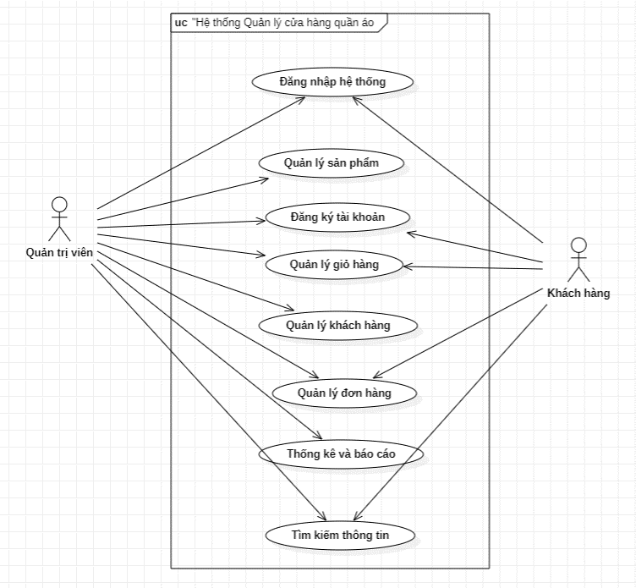

Hình 2.1: Biểu đồ use case tổng quát

### 2.2. Sơ đồ use case phân rã

* + Chức năng Quản lý sản phẩm

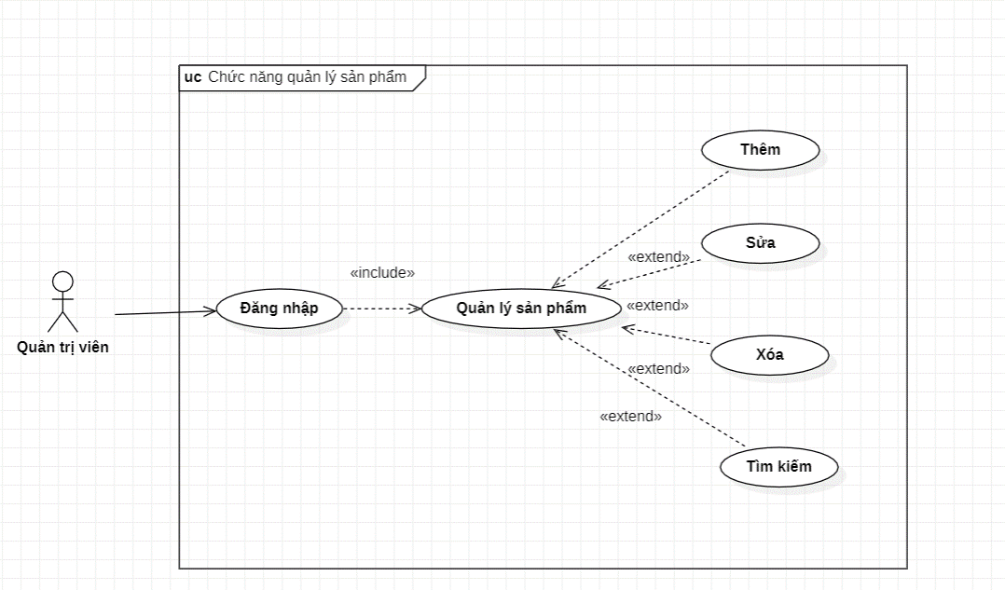

Hình 2.2: Biểu đồ phân rã chức năng quản lý sản phẩm

* + Chức năng Quản lý khách hàng

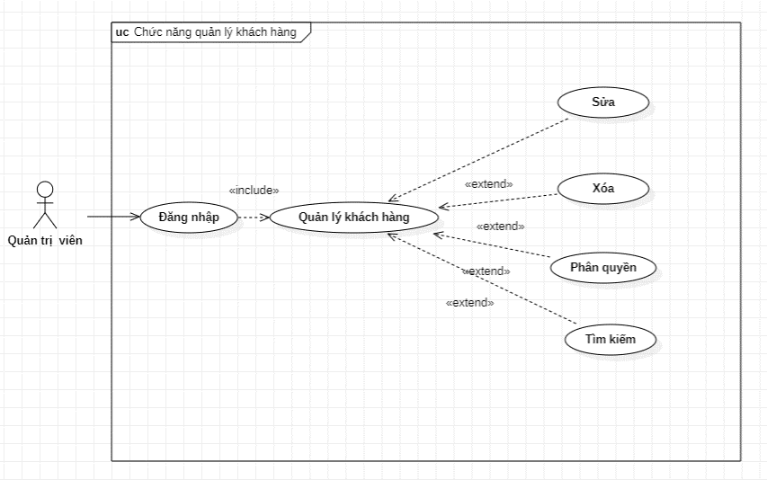

Hình 2.3: Biểu đồ phân rã chức năng quản lý khách hàng

* + Chức năng quản lý đơn hàng

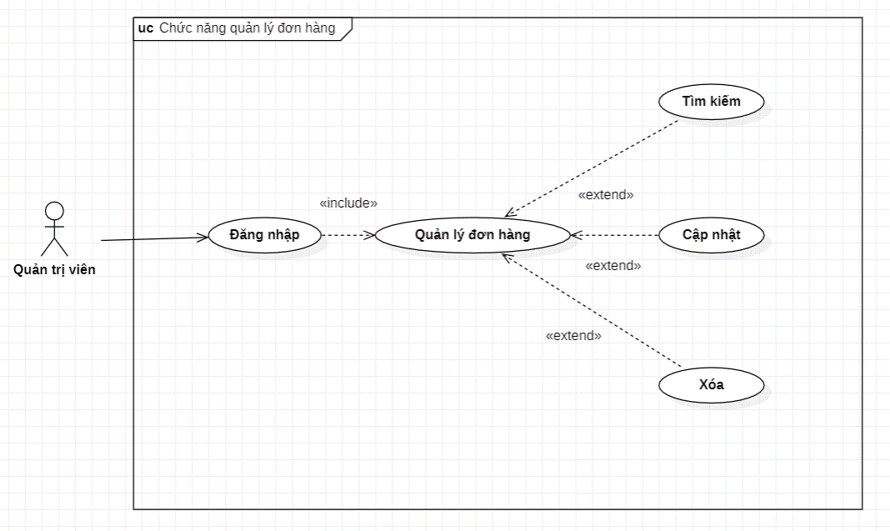

Hình 2.4: Biểu đồ phân rã chức năng đăng quản lý đơn hàng

* + Chức năng giỏ hàng

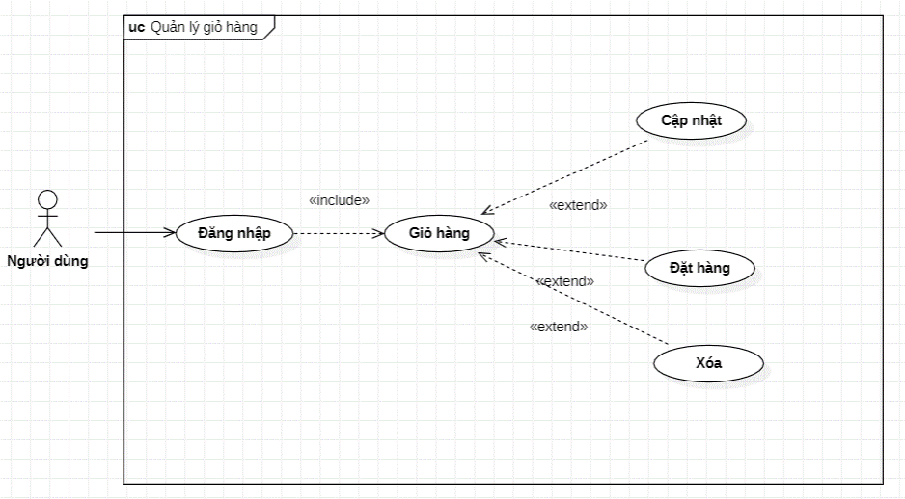

Hình 2.5: Biểu đồ phân rã chức năng đăng quản lý đơn hàng

* + Chức năng thống kê và báo cáo

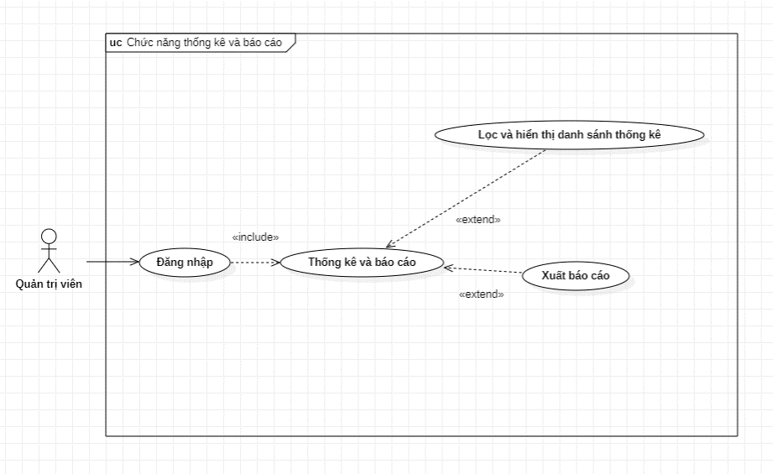

Hình 2.6: Biểu đồ phân rã chức năng thống kê và báo cáo

### 2.3. Biểu đồ hoạt động và tuần tự

#### 2.3.1.Biểu đồ hoạt động và tuần tự chức năng quản lý sản phẩm

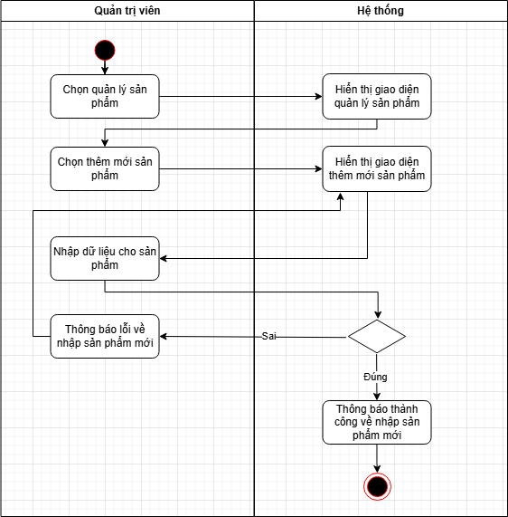

Hình 2.7: Biểu đồ hoạt động chức năng thêm mới sản phẩm

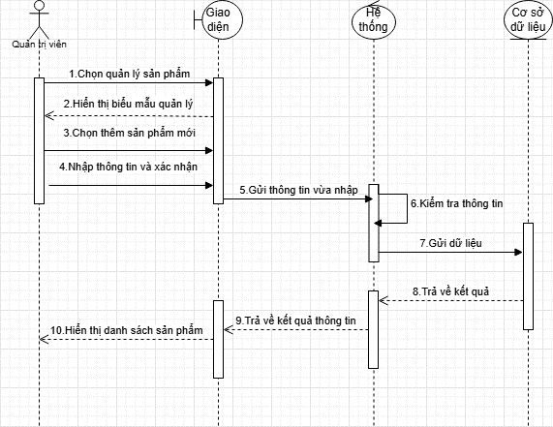

Hình 2.8: Biểu đồ tuần tự chức năng thêm mới sản phẩm

Mô tả hoạt động thêm sản phẩm: Quản trị viên chọn "Quản lý sản phẩm" trên giao diện, hệ thống hiển thị bảng dữ liệu và nút "Thêm mới", sau đó quản trị viên nhấn "Thêm mới", hệ thống gửi yêu cầu đến cơ sở dữ liệu để trả về thông tin nhập và cập nhật, quản trị viên nhập thông tin sản phẩm, hệ thống kiểm tra dữ liệu và gửi dữ liệu mới đến cơ sở dữ liệu, cuối cùng cơ sở dữ liệu lưu thông tin, trả về kết quả thành công và hệ thống hiển thị danh sách sản phẩm đã cập nhật.

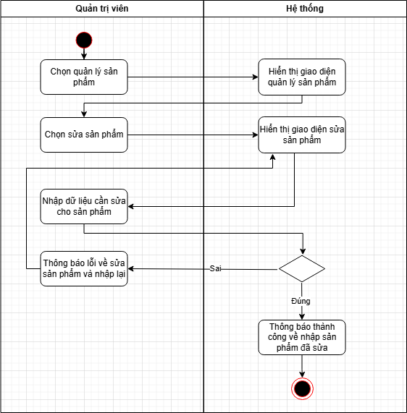

Hình 2.9: Biểu đồ hoạt động chức năng sửa sản phẩm

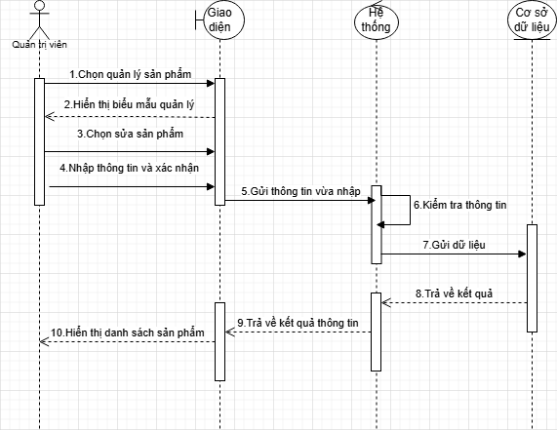

Hình 2.10: Biểu đồ tuần tự chức năng sửa sản phẩm

Mô tả hoạt động sửa sản phẩm: Quản trị viên chọn "Quản lý sản phẩm" trên giao diện, hệ thống hiển thị bảng dữ liệu và nút "Sửa", sau đó quản trị viên chọn sản phẩm và nhấn "Sửa", hệ thống gửi yêu cầu đến cơ sở dữ liệu để trả về thông tin sản phẩm cần chỉnh sửa, quản trị viên cập nhật thông tin sản phẩm, hệ thống kiểm tra dữ liệu và gửi dữ liệu đã sửa đến cơ sở dữ liệu, cuối cùng cơ sở dữ liệu lưu thông tin, trả về kết quả thành công và hệ thống hiển thị danh sách sản phẩm đã cập nhật.

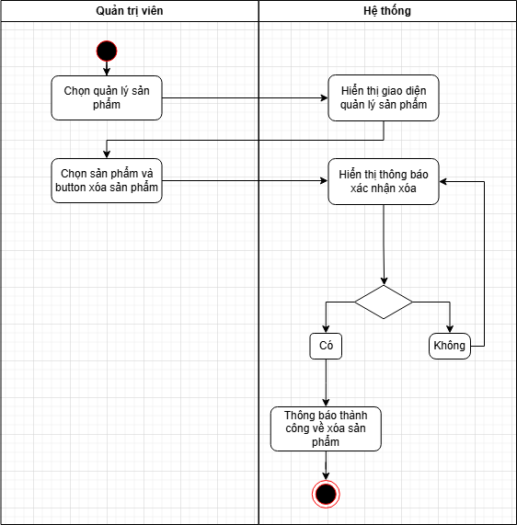

Hình 2.11: Biểu đồ hoạt động chức năng xóa sản phẩm

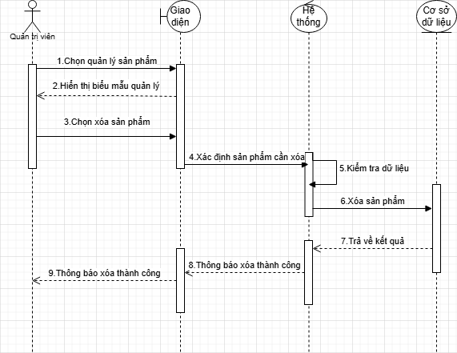

Hình 2.12: Biểu đồ tuần tự chức năng xóa sản phẩm

Mô tả hoạt động xóa sản phẩm: Quản trị viên chọn "Quản lý sản phẩm" trên giao diện, hệ thống hiển thị bảng dữ liệu và nút "Xóa", sau đó quản trị viên chọn sản phẩm và nhấn "Xóa", hệ thống gửi yêu cầu xóa đến cơ sở dữ liệu, hiển thị thông báo xác nhận xóa, nếu xác nhận, dữ liệu sản phẩm được xóa khỏi cơ sở dữ liệu, cuối cùng hệ thống trả về kết quả thành công và hiển thị danh sách sản phẩm đã cập nhật.

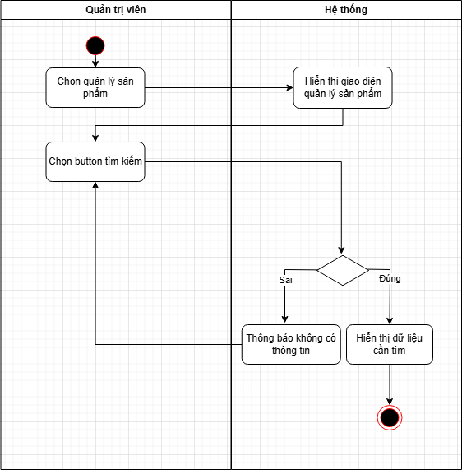

Hình 2.13: Biểu đồ hoạt động chức năng tìm kiếm sản phẩm

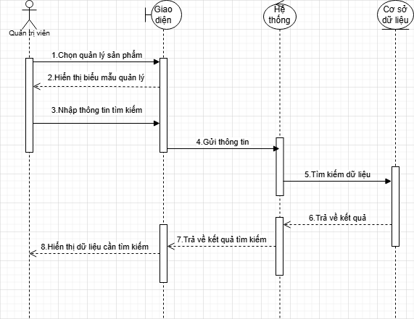

Hình 2.14: Biểu đồ tuần tự chức năng tìm kiếm sản phẩm

Mô tả hoạt động tìm kiếm sản phẩm: Quản trị viên chọn "Quản lý sản phẩm" trên giao diện, hệ thống hiển thị bảng dữ liệu và ô tìm kiếm, sau đó quản trị viên nhập thông tin tìm kiếm, hệ thống gửi yêu cầu đến cơ sở dữ liệu để tìm kiếm dữ liệu phù hợp, cơ sở dữ liệu trả về kết quả tìm kiếm, cuối cùng hệ thống hiển thị dữ liệu tìm kiếm trên giao diện.

#### 2.3.2. Biểu đồ hoạt động và tuần tự chức năng quản lý khách hàng

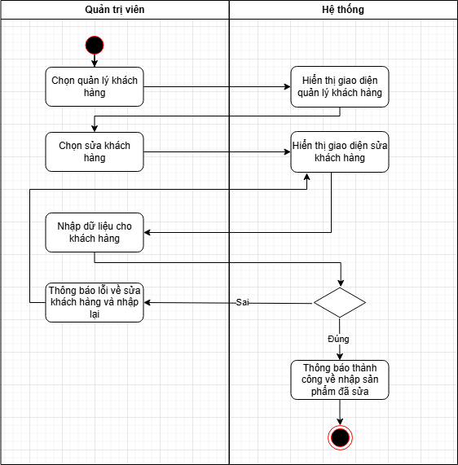

Hình 2.15: Biểu đồ hoạt động chức năng sửa khách hàng

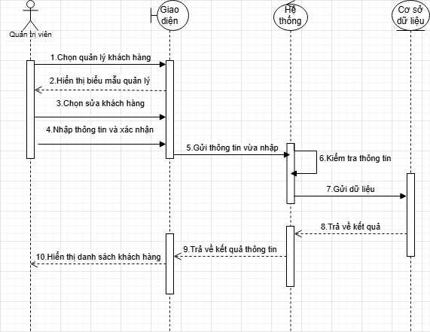

Hình 2.16: Biểu đồ tuần tự chức năng sửa khách hàng

Mô tả hoạt động sửa khách hàng: Quản trị viên chọn "Quản lý khách hàng" trên giao diện, hệ thống hiển thị bảng dữ liệu và nút "Sửa", sau đó quản trị viên chọn khách hàng và nhấn "Sửa", hệ thống gửi yêu cầu đến cơ sở dữ liệu để trả về thông tin khách hàng cần chỉnh sửa, quản trị viên cập nhật thông tin khách hàng, hệ thống kiểm tra dữ liệu và gửi dữ liệu đã sửa đến cơ sở dữ liệu, cuối cùng cơ sở dữ liệu lưu thông tin, trả về kết quả thành công và hệ thống hiển thị danh sách khách hàng đã cập nhật.

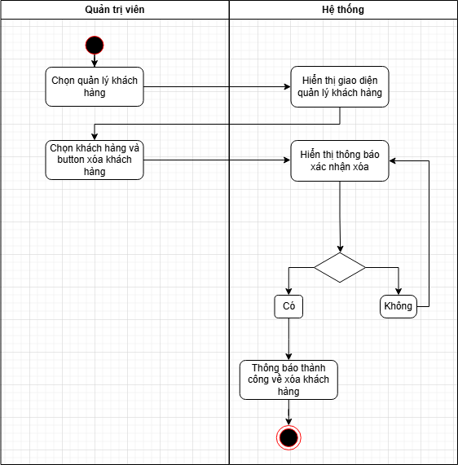

Hình 2.17: Biểu đồ hoạt động chức năng xóa khách hàng

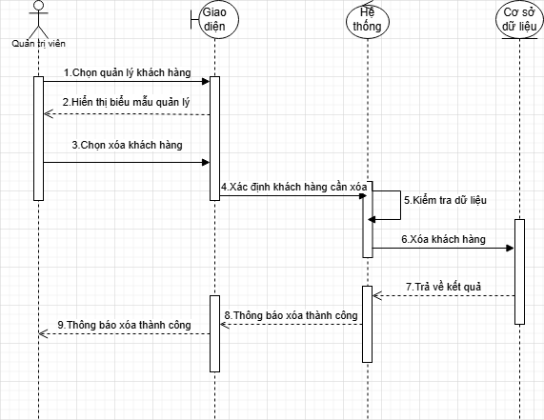

Hình 2.18: Biểu đồ tuần tự chức năng xóa khách hàng

Mô tả hoạt động xóa khách hàng: Quản trị viên chọn "Quản lý khách hàng" trên giao diện, hệ thống hiển thị bảng dữ liệu và nút "Xóa", sau đó quản trị viên chọn khách hàng và nhấn "Xóa", hệ thống gửi yêu cầu xóa đến cơ sở dữ liệu, hiển thị thông báo xác nhận xóa, nếu xác nhận, dữ liệu khách hàng được xóa khỏi cơ sở dữ liệu, cuối cùng hệ thống trả về kết quả thành công và hiển thị danh sách khách hàng đã cập nhật.

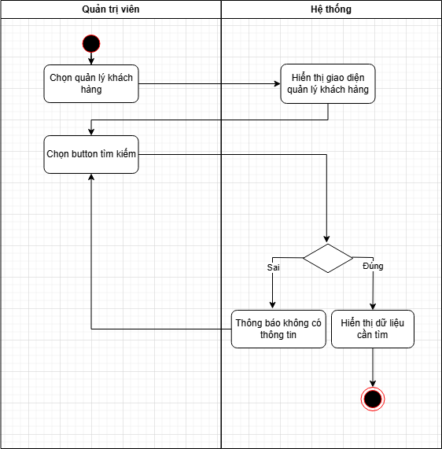

Hình 2.19: Biểu đồ hoạt động chức năng tìm kiếm khách hàng

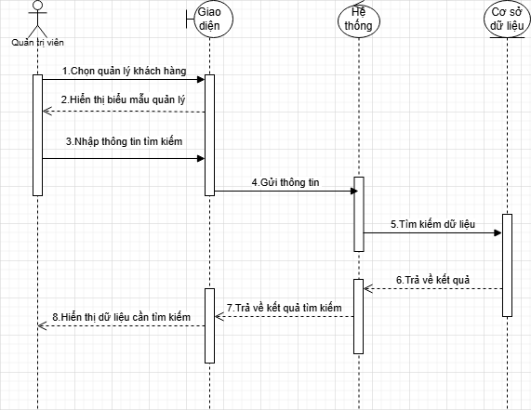

Hình 2.20: Biểu đồ tuần tự chức năng tìm kiếm khách hàng

Mô tả hoạt động tìm kiếm khách hàng: Quản trị viên chọn "Quản lý khách hàng" trên giao diện, hệ thống hiển thị bảng dữ liệu và ô tìm kiếm, sau đó quản trị viên nhập thông tin tìm kiếm, hệ thống gửi yêu cầu đến cơ sở dữ liệu để tìm kiếm dữ liệu phù hợp, cơ sở dữ liệu trả về kết quả tìm kiếm, cuối cùng hệ thống hiển thị dữ liệu khách hàng tìm kiếm trên giao diện.

#### 2.3.3.Biểu đồ hoạt động và tuần tự chức năng quản lý đơn hàng

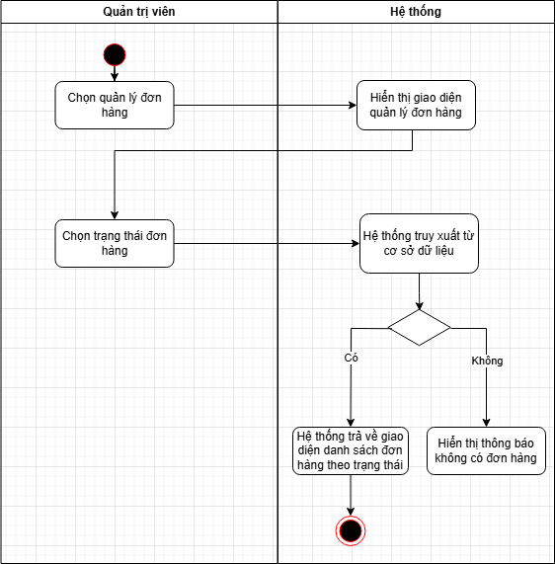

Hình 2.21: Biểu đồ hoạt động chức năng hiển thị đơn hàng theo trạng thái

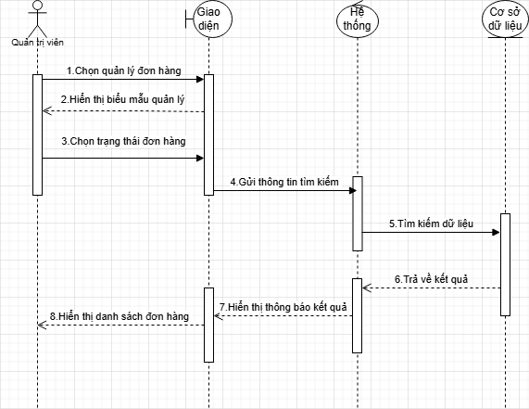

Hình 2.22: Biểu đồ tuần tự chức năng hiển thị đơn hàng theo trạng thái

Mô tả hoạt động tìm kiếm đơn hàng: Quản trị viên chọn "Quản lý đơn hàng" trên giao diện, hệ thống hiển thị bảng dữ liệu và ô tìm kiếm, sau đó quản trị viên nhập thông tin tìm kiếm, hệ thống gửi yêu cầu đến cơ sở dữ liệu để tìm kiếm dữ liệu phù hợp, cơ sở dữ liệu trả về kết quả tìm kiếm, cuối cùng hệ thống hiển thị dữ liệu đơn hàng tìm kiếm trên giao diện.

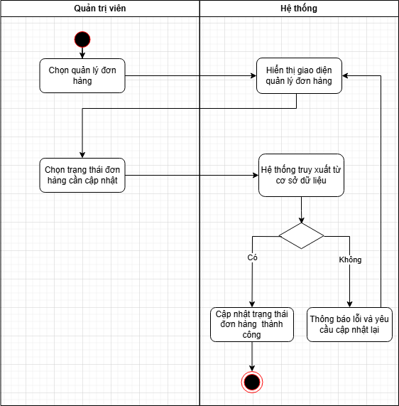

Hình 2.23: Biểu đồ hoạt động chức năng cập nhật đơn hàng

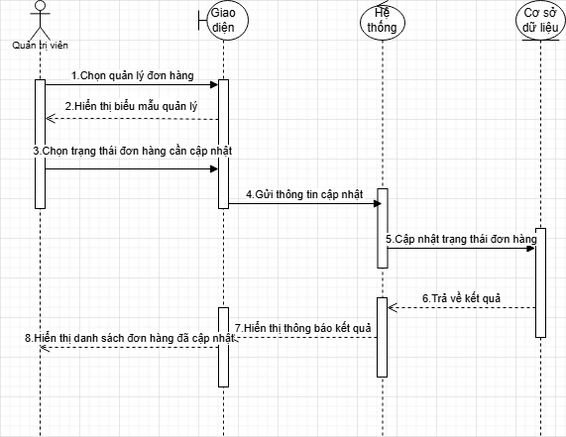

Hình 2.24: Biểu đồ tuần tự chức năng cập nhật đơn hàng

Mô tả hoạt động cập nhật trạng thái đơn hàng: Quản trị viên chọn "Quản lý đơn hàng" trên giao diện, hệ thống hiển thị bảng dữ liệu và nút "Cập nhật", sau đó quản trị viên chọn trạng thái đơn hàng cần cập nhật, hệ thống gửi yêu cầu cập nhật trạng thái đến cơ sở dữ liệu, cơ sở dữ liệu lưu trạng thái mới, cuối cùng hệ thống trả về kết quả thành công và hiển thị danh sách đơn hàng đã cập nhật.

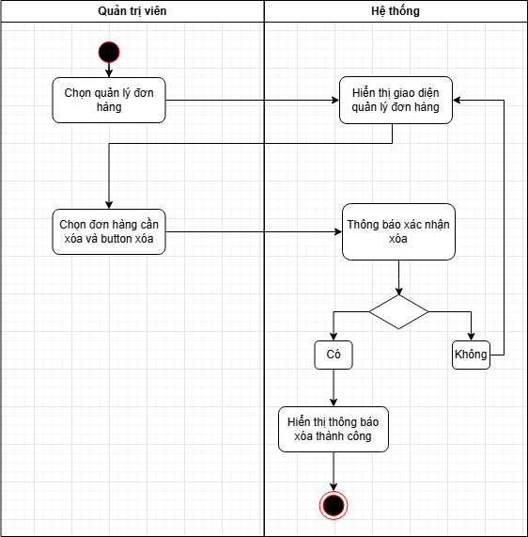

Hình 2.25: Biểu đồ hoạt động chức năng xóa đơn hàng

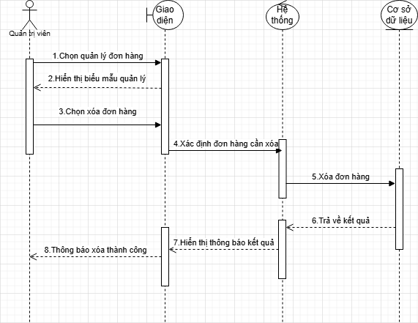

Hình 2.26: Biểu đồ tuần tự chức năng xóa đơn hàng

Mô tả hoạt động xóa đơn hàng: Quản trị viên chọn "Quản lý đơn hàng" trên giao diện, hệ thống hiển thị bảng dữ liệu quản lý đơn hàng và các thao tác như "Xóa", sau đó quản trị viên chọn đơn hàng cần xóa và nhấn nút "Xóa", hệ thống xác định đơn hàng cần xóa và gửi yêu cầu xóa đến cơ sở dữ liệu, cơ sở dữ liệu thực hiện thao tác xóa đơn hàng, sau đó hệ thống nhận kết quả từ cơ sở dữ liệu, hiển thị thông báo xóa thành công và cập nhật lại danh sách đơn hàng.

#### 2.3.4.Biểu đồ hoạt động và tuần tự chức năng giỏ hàng

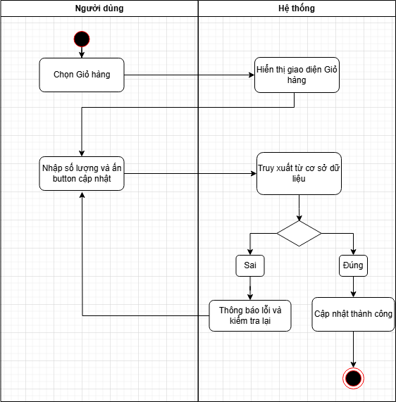

Hình 2.27: Biểu đồ hoạt động chức năng cập nhật giỏ hàng

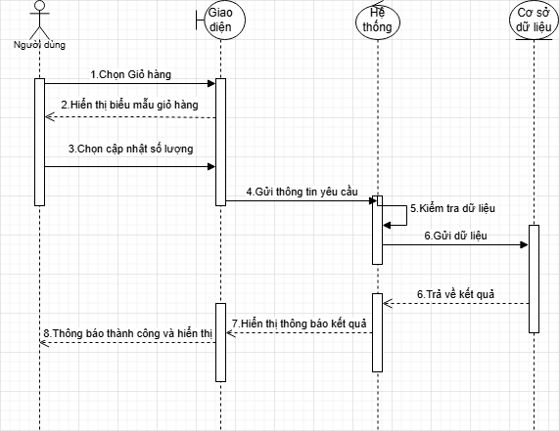

Hình 2.28: Biểu đồ tuần tự chức năng cập nhật giỏ hàng

Mô tả hoạt động cập nhật số lượng: Người dùng chọn "Quản lý đơn hàng" trên giao diện, hệ thống hiển thị bảng dữ liệu và nút "Cập nhật số lượng", sau đó người dùng chọn đơn hàng và nhập số lượng cần cập nhật, hệ thống gửi yêu cầu cập nhật số lượng đến cơ sở dữ liệu, cơ sở dữ liệu lưu thông tin số lượng mới, cuối cùng hệ thống trả về kết quả thành công và hiển thị danh sách đơn hàng đã cập nhật.

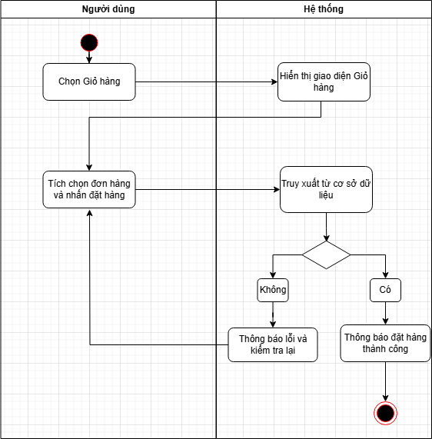

Hình 2.29: Biểu đồ hoạt động chức năng đặt hàng

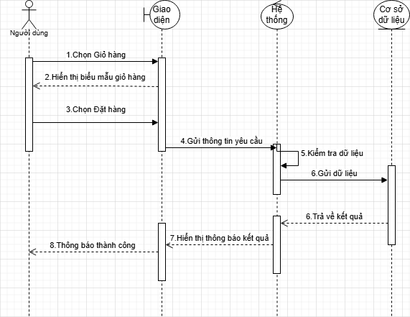

Hình 2.30: Biểu đồ tuần tự chức năng đặt hàng

#### 2.3.5.Biểu đồ hoạt động và tuần tự chức năng thống kê và báo cáo

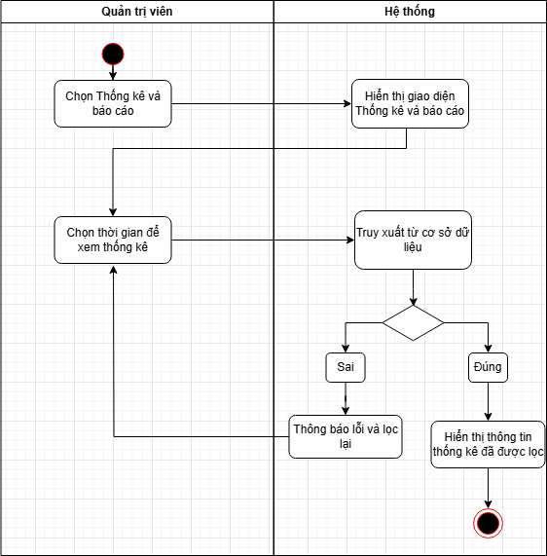

Hình 2.31: Biểu đồ hoạt động chức năng hiển thị thống kê

Mô tả hoạt động đặt hàng: Người dùng chọn "Giỏ hàng" trên giao diện, hệ thống hiển thị danh sách sản phẩm trong giỏ và nút "Đặt hàng", sau đó người dùng kiểm tra và nhấn "Đặt hàng", hệ thống gửi yêu cầu đặt hàng đến cơ sở dữ liệu, cơ sở dữ liệu lưu thông tin đơn hàng, cuối cùng hệ thống trả về kết quả thành công và hiển thị thông báo đặt hàng thành công.

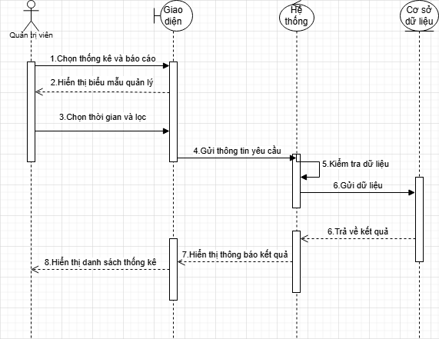

Hình 2.32: Biểu đồ tuần tự chức năng hiển thị thống kê

Mô tả hoạt động lọc và xem thống kê: Quản trị viên chọn "Thống kê và báo cáo" trên giao diện, hệ thống hiển thị biểu mẫu quản lý thống kê, sau đó quản trị viên chọn khoảng thời gian và tiêu chí lọc cần thiết, hệ thống gửi thông tin yêu cầu đến hệ thống xử lý, hệ thống kiểm tra dữ liệu và gửi truy vấn đến cơ sở dữ liệu, cơ sở dữ liệu phản hồi dữ liệu thống kê phù hợp, sau đó hệ thống trả về kết quả, hiển thị thông báo kết quả và danh sách thống kê lên giao diện.

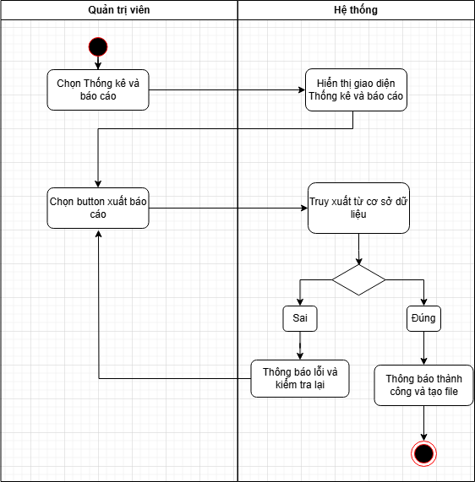

Hình 2.33: Biểu đồ hoạt động chức năng xuất báo cáo

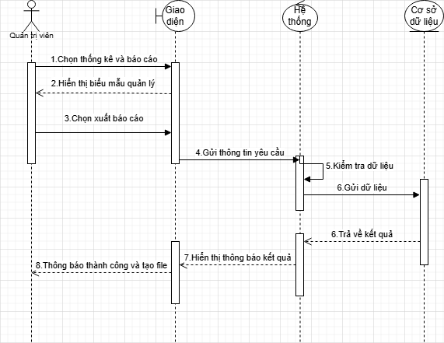

Hình 2.34: Biểu đồ hoạt động chức năng xuất báo cáo

Mô tả hoạt động xuất báo cáo: Quản trị viên chọn "Thống kê và báo cáo" trên giao diện, hệ thống hiển thị biểu mẫu quản lý, sau đó quản trị viên chọn chức năng "Xuất báo cáo", hệ thống gửi thông tin yêu cầu xuất báo cáo đến hệ thống xử lý, hệ thống kiểm tra và truy xuất dữ liệu từ cơ sở dữ liệu, cơ sở dữ liệu phản hồi dữ liệu cần thiết, hệ thống nhận kết quả, hiển thị thông báo kết quả và tạo file báo cáo, sau đó thông báo thành công và cho phép tải file về.

### 2.4. Biểu đồ lớp

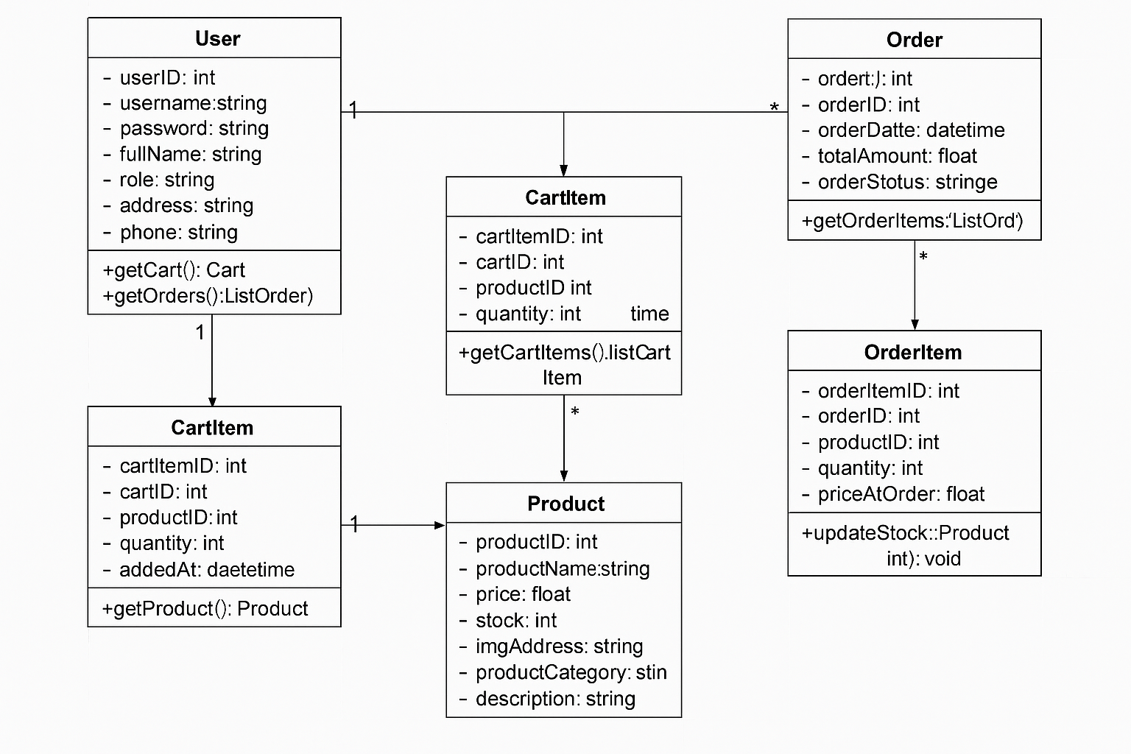

Hình 2.35: Sơ đồ lớp

### 2.5. Database

**2.5.1. Bảng cơ sở dữ liệu**

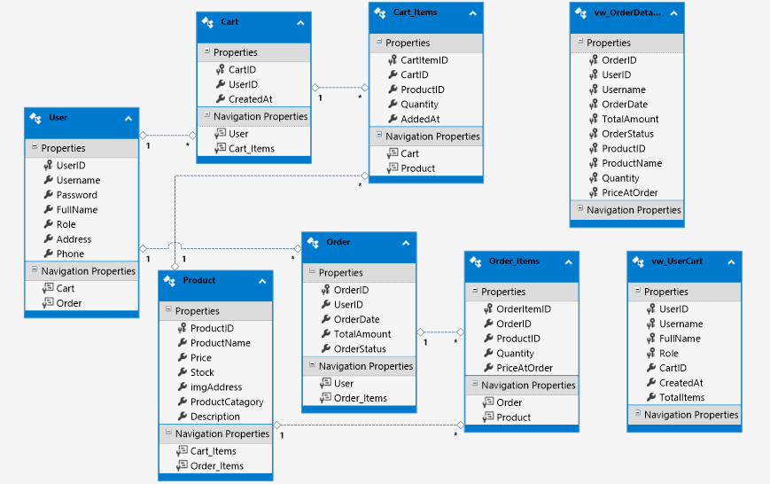

Hình 2.36: Bảng database

#### 2.5.2. Danh mục bảng

**2.5.2.1. Bảng thiết kế cơ sở dữ liệu cho bảng “User”**

**Mục đích:**

Lưu trữ thông tin người dùng (khách hàng hoặc quản trị viên) của hệ thống, bao gồm thông tin đăng nhập, liên hệ và vai trò.

|  |  |  |  |  |
| --- | --- | --- | --- | --- |
| **STT** | **Tên thuộc tính** | **Ý nghĩa** | **Kiểu giá trị** | **Mô tả** |
| 1 | UserID | Mã người dùng | int | Khóa chính, không null |
| 2 | Username | Tên đăng nhập | nvarchar(50) | Không null |
| 3 | Password | Mật khẩu | nvarchar(255) | Không null, đã mã hóa |
| 4 | FullName | Họ và tên người dùng | nvarchar(100) | Không null |
| 5 | Role | Vai trò (Admin/Customer) | nvarchar(20) | Không null |
| 6 | Address | Địa chỉ | nvarchar(MAX) | Có thể null |
| 7 | Phone | Số điện thoại | nvarchar(50) | Có thể null |

**2.5.2.2. Bảng thiết kế cơ sở dữ liệu cho bảng “Product”**

**Mục đích:**

Lưu thông tin sản phẩm được bán trên hệ thống, bao gồm tên, giá, mô tả, hình ảnh và phân loại.

|  |  |  |  |  |
| --- | --- | --- | --- | --- |
| **STT** | **Tên thuộc tính** | **Ý nghĩa** | **Kiểu giá trị** | **Mô tả** |
| 1 | ProductID | Mã sản phẩm | int | Khóa chính, không null |
| 2 | ProductName | Tên sản phẩm | nvarchar(100) | Không null |
| 3 | Price | Giá sản phẩm | decimal(10,2) | Không null |
| 4 | ImgAddress | Đường dẫn hình ảnh | nvarchar(255) | Có thể null |
| 5 | ProductCategory | Loại sản phẩm | nvarchar(50) | Có thể null |
| 6 | Description | Mô tả sản phẩm | nvarchar(500) | Có thể null |

**2.5.2.3. Bảng thiết kế cơ sở dữ liệu cho bảng “Cart”**

**Mục đích:**

Đại diện cho giỏ hàng của người dùng đang sử dụng, nơi chứa các sản phẩm được chọn nhưng chưa đặt hàng.

|  |  |  |  |  |
| --- | --- | --- | --- | --- |
| **STT** | **Tên thuộc tính** | **Ý nghĩa** | **Kiểu giá trị** | **Mô tả** |
| 1 | CartID | Mã giỏ hàng | int | Khóa chính, không null |
| 2 | UserID | Mã người dùng | int | Khóa ngoại tham chiếu UserID |
| 3 | CreatedAt | Ngày tạo giỏ hàng | datetime | Không null |

**2.5.2.4. Bảng thiết kế cơ sở dữ liệu cho bảng “CartItems”**

**Mục đích:**

Lưu chi tiết từng sản phẩm cụ thể trong giỏ hàng. Mỗi mục thể hiện một sản phẩm kèm số lượng, ngày thêm vào.

|  |  |  |  |  |
| --- | --- | --- | --- | --- |
| **STT** | **Tên thuộc tính** | **Ý nghĩa** | **Kiểu giá trị** | **Mô tả** |
| 1 | CartItemID | Mã mục trong giỏ | int | Khóa chính, không null |
| 2 | CartID | Mã giỏ hàng | int | Khóa ngoại, tham chiếu đến CartID |
| 3 | ProductID | Mã sản phẩm | int | Khóa ngoại, tham chiếu đến ProductID |
| 4 | Quantity | Số lượng | int | Không null |
| 5 | AddedAt | Ngày thêm vào giỏ | datetime | Không null |

**2.5.2.4. Bảng thiết kế cơ sở dữ liệu cho bảng “Order”**

**Mục đích:**

Lưu thông tin các đơn đặt hàng được tạo ra bởi người dùng, bao gồm ngày đặt, tổng tiền và trạng thái đơn hàng.

|  |  |  |  |  |
| --- | --- | --- | --- | --- |
| **STT** | **Tên thuộc tính** | **Ý nghĩa** | **Kiểu giá trị** | **Mô tả** |
| 1 | OrderID | Mã đơn hàng | int | Khóa chính, không null |
| 2 | UserID | Mã người dùng | int | Khóa ngoại, tham chiếu đến UserID |
| 3 | OrderDate | Ngày đặt hàng | datetime | Không null |
| 4 | TotalAmount | Tổng tiền đơn hàng | decimal(10,2) | Không null |
| 5 | OrderStatus | Trạng thái đơn hàng | nvarchar(20) | Không null (Pending, Paid, Delivered, etc.) |

**2.5.2.5. Bảng thiết kế cơ sở dữ liệu cho bảng “OrderItems”**

**Mục đích:**

Lưu chi tiết từng sản phẩm trong mỗi đơn hàng, bao gồm số lượng và giá tại thời điểm đặt hàng.

|  |  |  |  |  |
| --- | --- | --- | --- | --- |
| **STT** | **Tên thuộc tính** | **Ý nghĩa** | **Kiểu giá trị** | **Mô tả** |
| 1 | OrderItemID | Mã mục trong đơn hàng | int | Khóa chính, không null |
| 2 | OrderID | Mã đơn hàng | int | Khóa ngoại, tham chiếu đến OrderID |
| 3 | ProductID | Mã sản phẩm | int | Khóa ngoại, tham chiếu đến ProductID |
| 4 | Quantity | Số lượng | int | Không null |
| 5 | PriceAtOrder | Giá tại thời điểm mua | decimal(10,2) | Không null, có thể khác với giá hiện tại của sản phẩm |

# CHƯƠNG III: XÂY DỰNG GIAO DIỆN CHƯƠNG TRÌNH

## 1. Giao diện trang chủ

* + **Mô tả giao diện**

- Trang chủ cung cấp thông tin tổng quan về trang web và môt tả các chức năng . Giúp người dùng hiểu được mục đích và phạm vi của trang web.

- Trang chủ cung cấp các liên kết nhanh đến các trang con quan trọng khác trong hệ thống quản lý quản lý cửa hàng. Giúp người dùng dễ dàng truy cập và điều hướng đến các chức năng cụ thể như: quản lý sản phẩm,quản lý khách hàng,…

* + **Ảnh giao diện**

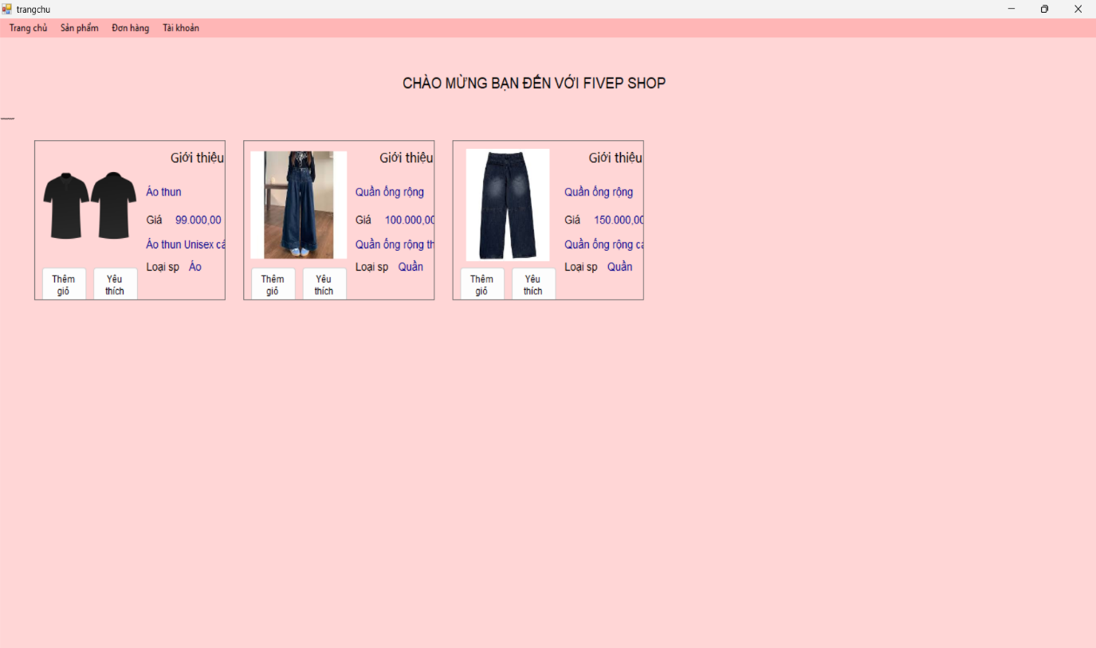

Hình 3.1:Giao diện trang chủ

## 2. Giao diện đăng nhập

* + **Mô tả giao diện**

- Giúp người dùng đăng nhập vào trang chủ

* + **Ảnh giao diện**

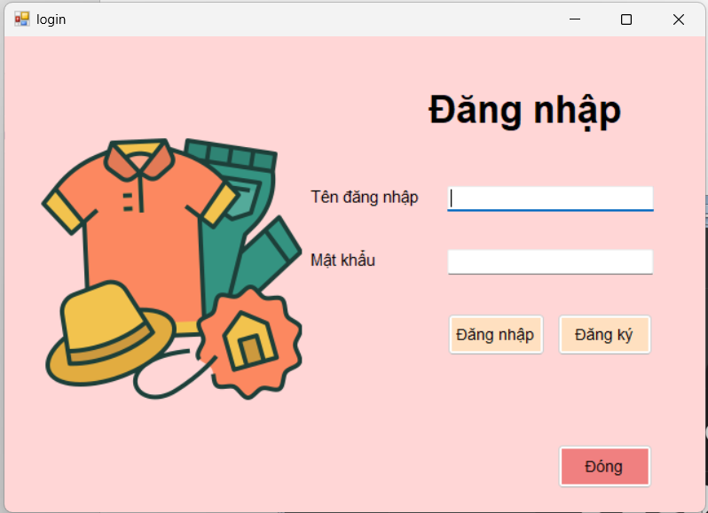

Hình 3.2:Giao diện đăng nhập

## 3. Giao diện đăng ký tài khoản

* + **Mô tả giao diện**

- Giúp người dùng tạo tài khoản để đăng nhập vào hệ thống với các thông tin như tên đăng nhập, mật khẩu,…

* + **Ảnh giao diện**

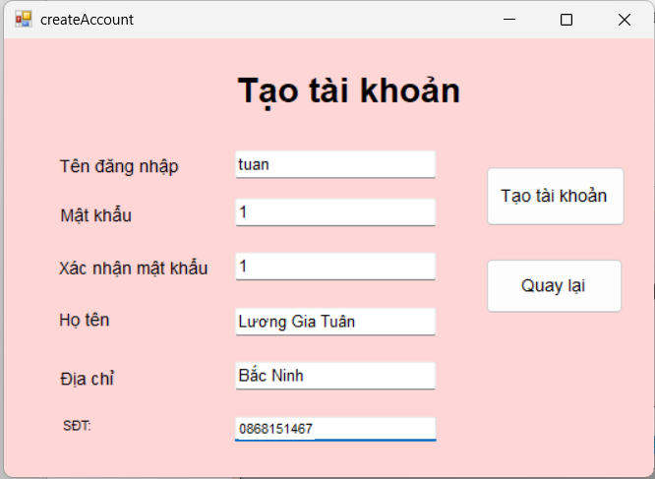

Hình 3.3:Giao diện đăng ký tài khoản

## 3. Giao diện quản lý sản phẩm

* + **Mô tả giao diện**

- Giúp người dùng them, sửa ,xóa được thông tin sản phẩm như: tên sản phẩm ,giá , mô tả,.…

* + **Ảnh giao diện**

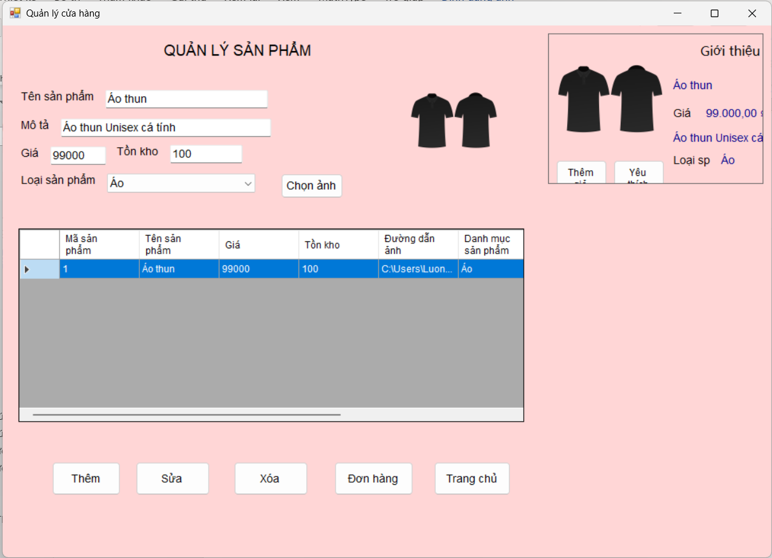

Hình 3.3:Giao diện quản lý sản phẩm

## 4. Giao diện quản lý khách hàng

* + **Mô tả giao diện**

- Giúp quản trị viên xem và sửa thông tin khách hàng như: tên,số điện thoại, địa chỉ, phân quyền ,…

* + **Ảnh giao diện**

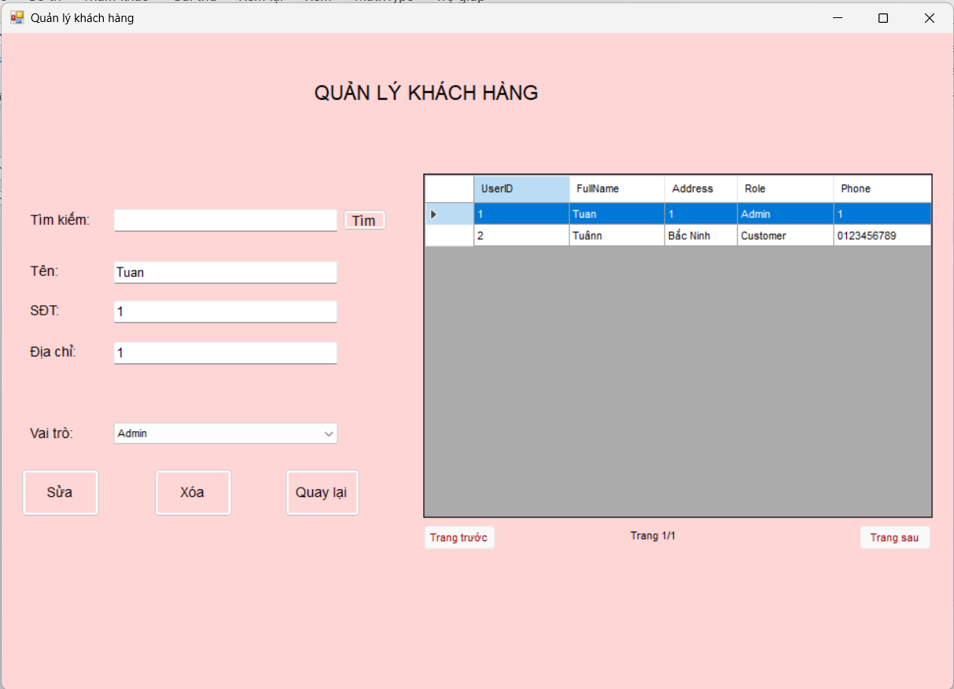

Hình 3.4:Giao diện quản lý khách hàng

## 5. Giao diện quản lý đơn hàng

* + **Mô tả giao diện**

- Giúp người dùng quản lý đơn hàng bao gồm tên sản phẩm,thời gian đặt, giá ,…

* + **Ảnh giao diện**

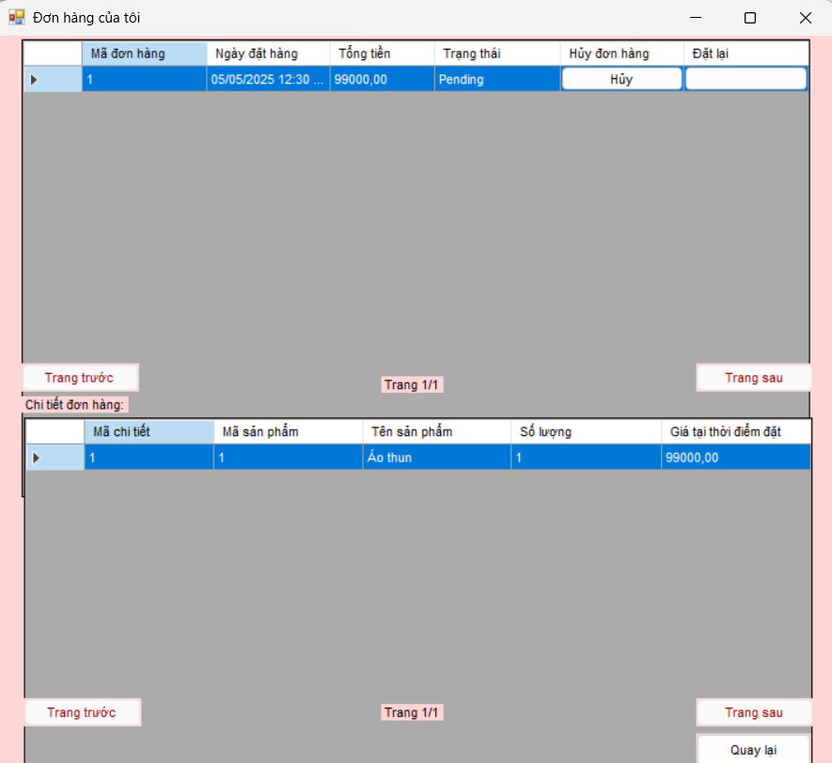

Hình 3.5: Giao diện quản lý đơn hàng với người dùng là khách hàng

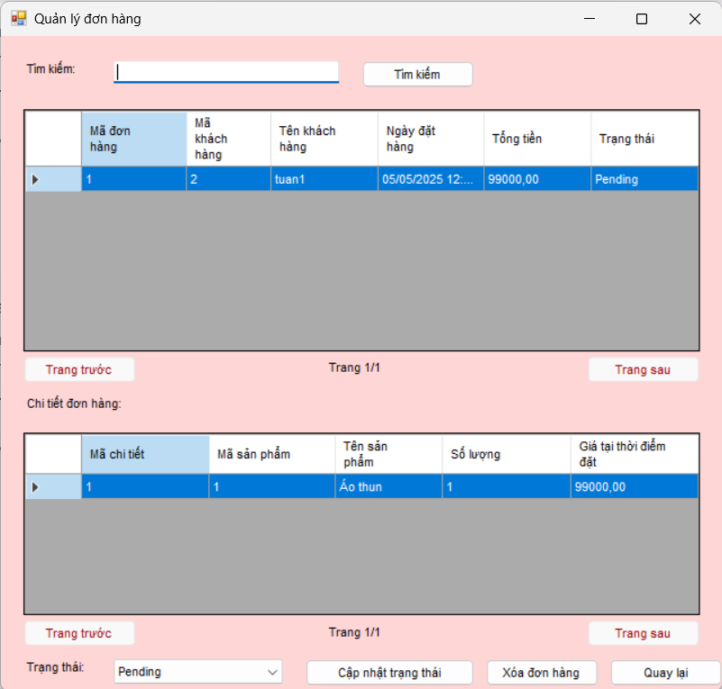

Hình 3.6: Giao diện quản lý đơn hàng với người dùng là quản trị viên

## 6. Giao diện quản lý giỏ hàng

* + **Mô tả giao diện**

**-** Giúp người dùng cập nhật và xem nhưng sản phẩm minh đã thêm để tiện lợi trong việc đặt hàng,...

* + **Ảnh giao diện**

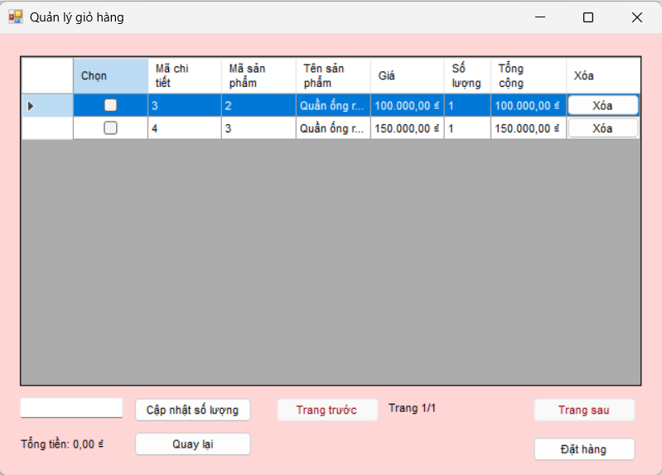

Hình 3.7:Giao diện quản lý giỏ hàng

## 7. Giao diện thống kê và báo cáo

* + **Mô tả giao diện**

- Giúp hiển thị danh sách thống kê về doanh thu , số lượng sản phẩm, số lượng khách hàng theo các mốc thời gian,…

* + **Ảnh giao diện**

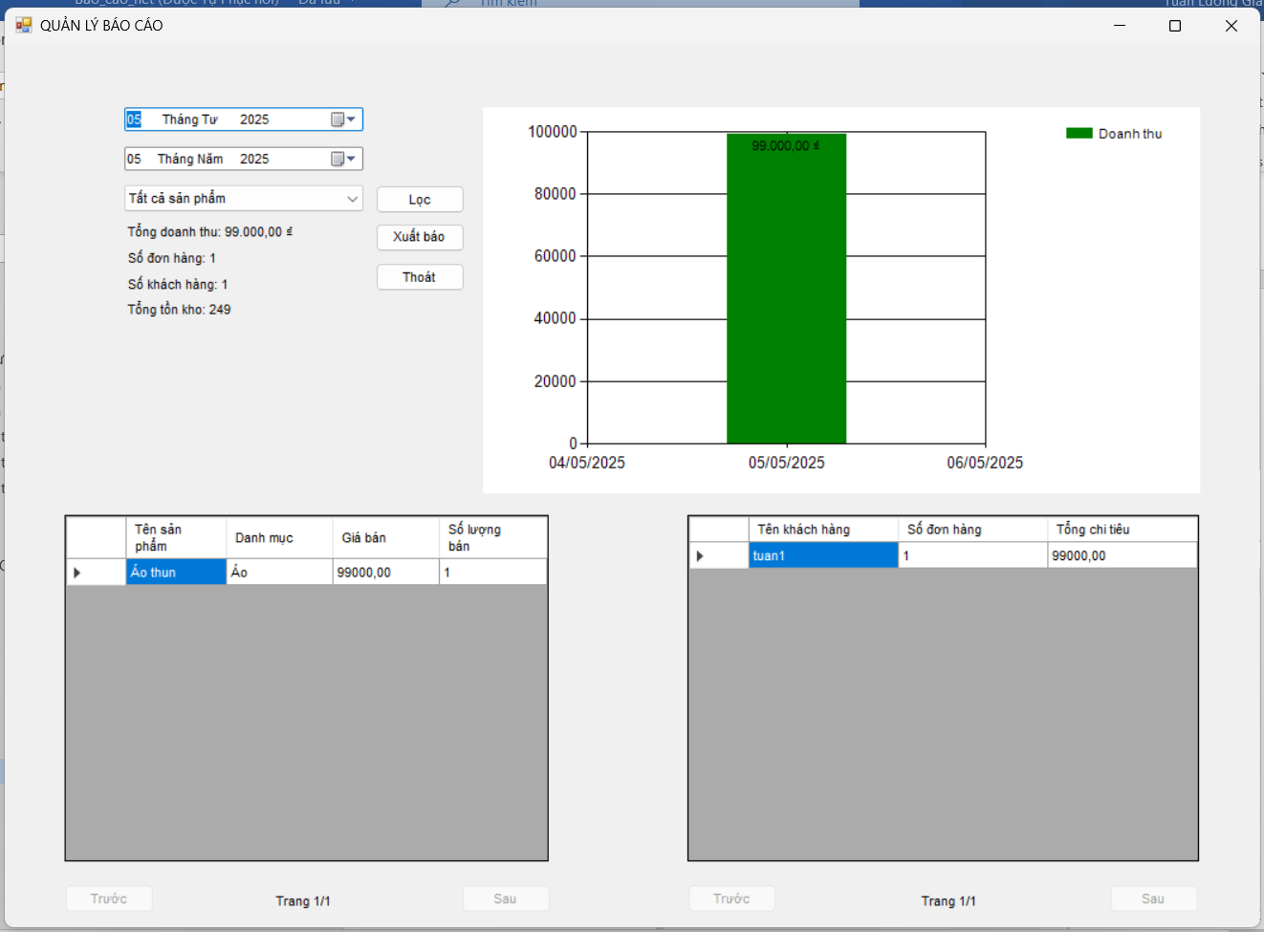

Hình 3.8:Giao diện thống kê và báo cáo

## 8. Giao diện xuất báo cáo

* + **Mô tả giao diện**

- Giao diện popup cho quản trị viên lựa chọn xuất báo cáo sang định dạng PDF hay Excel,..

* + **Ảnh giao diện**

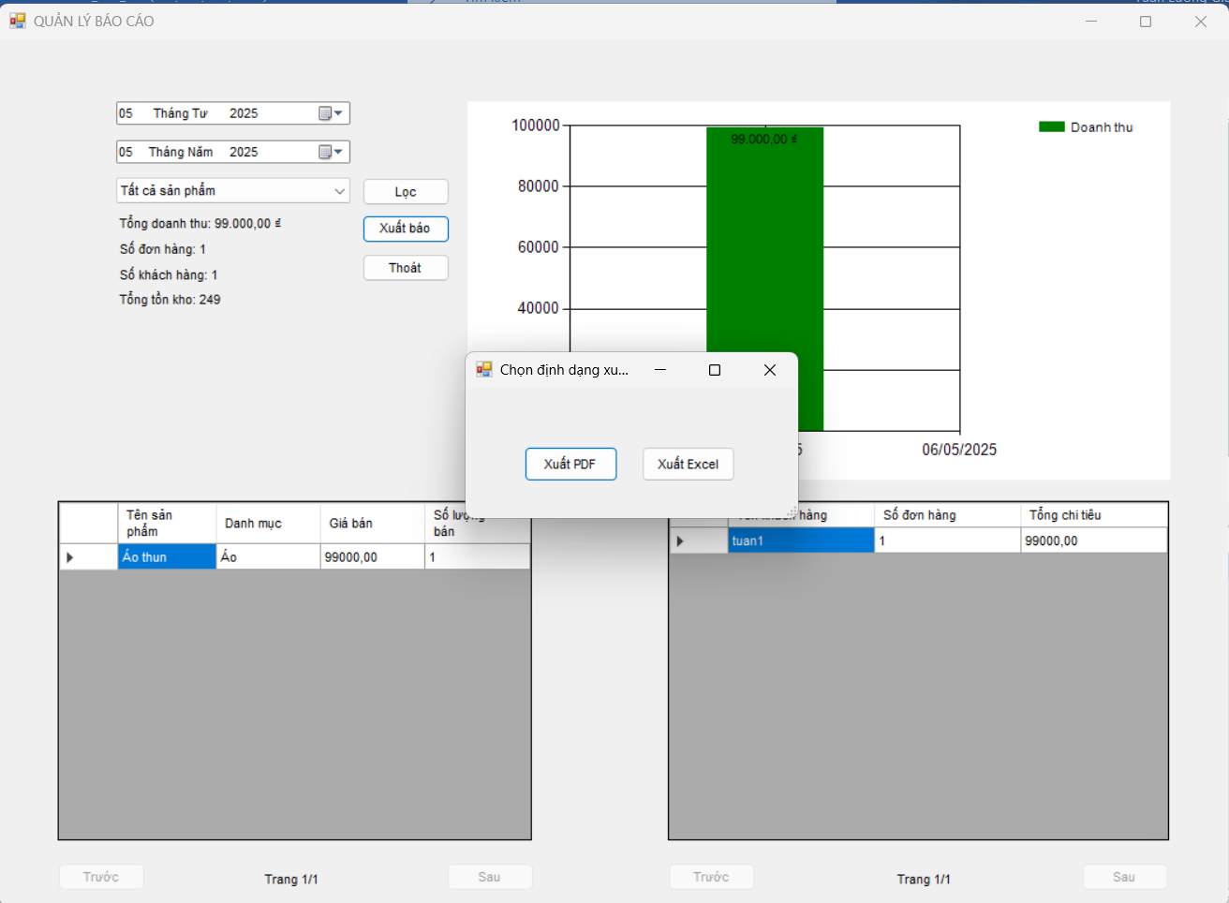

Hình 3.9: Giao diện popup xuất báo cáo

# KẾT LUẬN VÀ HƯỚNG PHÁT TRIỂN

* + **Những gì đã đạt được:**

Trong quá trình thực hiện đề tài “Ứng dụng Shop Quần Áo”, nhóm chúng em đã đạt được nhiều kết quả quan trọng, không chỉ về mặt kỹ thuật mà còn về kỹ năng và kinh nghiệm làm việc thực tế. Cụ thể, những thành tựu đã đạt được bao gồm:

* **Nắm vững quy trình phát triển ứng dụng với C# và .NET**: Nhóm đã hiểu rõ quy trình phát triển một ứng dụng web sử dụng nền tảng Microsoft .NET, từ thiết kế giao diện, lập trình backend, đến quản lý cơ sở dữ liệu. Chúng em đã thành công trong việc xây dựng một website hỗ trợ quản lý cơ bản cho cửa hàng quần áo, đáp ứng các yêu cầu thiết yếu như:
  + **Quản lý và đăng nhập người dùng**: Ứng dụng hỗ trợ đăng nhập và xác thực danh tính người dùng (khách hàng và quản trị viên), quản lý thông tin cá nhân như tên, địa chỉ, mật khẩu. Hệ thống sử dụng ASP.NET Identity để đảm bảo bảo mật và phân quyền hiệu quả.
  + **Quản lý sản phẩm**: Cho phép quản trị viên thêm, sửa, xóa thông tin sản phẩm, bao gồm tên, giá, danh mục (quần,áo,..), và số lượng tồn kho. Khách hàng có thể xem danh sách sản phẩm, lọc theo các tiêu chí như danh mục, giá, giúp dễ dàng tìm kiếm sản phẩm phù hợp.
  + **Quản lý đơn hàng**: Hỗ trợ quản trị viên xác nhận, hủy, hoặc cập nhật trạng thái đơn hàng (đang xử lý, đã giao, đã hủy). Khách hàng có thể đặt hàng, thêm sản phẩm vào giỏ hang. Hệ thống cũng cung cấp chức năng tìm kiếm và lọc đơn hàng theo trạng thái, ngày đặt, hoặc mã đơn.
  + **Thống kê doanh thu**: Ứng dụng cung cấp báo cáo cơ bản về doanh thu theo ngày, tuần, hoặc tháng, và tình trạng hàng tồn kho, giúp quản trị viên nắm bắt tình hình kinh doanh một cách nhanh chóng.
* **Phát triển giao diện thân thiện**: Ứng dụng sử dụng Bootstrap 5 để thiết kế giao diện responsive, phù hợp với cả máy tính và thiết bị di động. Giao diện được tối ưu để khách hàng dễ dàng thao tác và quản trị viên quản lý hiệu quả.
* **Giải quyết các vấn đề thực tế**: Trong quá trình phát triển, nhóm đã đối mặt và xử lý nhiều thách thức, thiết kế cơ sở dữ liệu phù hợp, và tối ưu hóa hiệu suất API. Những kinh nghiệm này đã giúp nhóm củng cố kỹ năng lập trình, phân tích, và làm việc nhóm.
* **Ứng dụng thực tiễn**: Ứng dụng Shop Quần Áo không chỉ là một bài tập học thuật mà còn mang tính ứng dụng cao, hỗ trợ các cửa hàng thời trang nhỏ tại Việt Nam quản lý hoạt động kinh doanh hiệu quả hơn. Các tính năng như quản lý sản phẩm, đơn hàng, và báo cáo doanh thu đã đáp ứng được nhu cầu cơ bản của một cửa hàng quần áo trực tuyến.

**Dự kiến và hướng phát triển:**

Mặc dù đã đạt được những kết quả đáng ghi nhận, ứng dụng vẫn còn một số hạn chế, chẳng hạn như chưa tích hợp các tính năng nâng cao hoặc hỗ trợ đa nền tảng hoàn toàn. Để nâng cao tính ứng dụng và mở rộng khả năng sử dụng, nhóm chúng em đề ra các dự kiến và hướng phát triển sau:

* **Phát triển tính năng thống kê và báo cáo chi tiết**: Xây dựng các công cụ phân tích dữ liệu nâng cao, như thống kê doanh thu theo sản phẩm, danh mục, hoặc thời gian cụ thể; báo cáo hành vi mua sắm của khách hàng; và phân tích xu hướng thời trang dựa trên dữ liệu bán hàng. Các báo cáo này sẽ giúp chủ cửa hàng đưa ra các quyết định kinh doanh chính xác hơn.
* **Cải thiện giao diện người dùng**: Tiếp tục tối ưu hóa giao diện để mang lại trải nghiệm tốt hơn, bao gồm cải thiện tốc độ tải trang, thêm hiệu ứng tương tác (như xem trước sản phẩm 360 độ), và cung cấp thông báo hoặc gợi ý khi khách hàng nhập liệu. Nhóm cũng dự kiến áp dụng các thiết kế hiện đại hơn, lấy cảm hứng từ các nền tảng như Zalora hoặc Shein.
* **Thêm tính năng gợi ý sản phẩm thông minh**: Tích hợp công nghệ AI hoặc machine learning để gợi ý sản phẩm dựa trên lịch sử mua sắm, sở thích, hoặc xu hướng thời trang của khách hàng, tương tự như cách Shein sử dụng AI để tăng doanh số.
* **Kết nối với các hệ thống bên thứ ba**: Tích hợp thêm các dịch vụ như hệ thống email (gửi thông báo khuyến mãi, xác nhận đơn hàng), cổng thanh toán đa dạng hơn (Momo, ZaloPay), hoặc liên kết với mạng xã hội để khách hàng chia sẻ sản phẩm hoặc đánh giá trực tiếp trên các nền tảng như Instagram, Facebook.
* **Phát triển ứng dụng di động**: Xây dựng phiên bản ứng dụng di động trên iOS và Android để khách hàng và quản trị viên có thể truy cập từ mọi nơi, nâng cao tính tiện lợi và khả năng cạnh tranh với các nền tảng lớn.
* **Quản lý tài liệu và nội dung**: Thêm tính năng cho phép quản trị viên tải lên tài liệu quảng cáo (lookbook, catalog thời trang) hoặc nội dung hướng dẫn chăm sóc quần áo, giúp khách hàng hiểu rõ hơn về sản phẩm.
* **Tích hợp tính năng tương tác trực tuyến**: Phát triển hệ thống chat trực tuyến giữa khách hàng và nhân viên hỗ trợ, hoặc giữa khách hàng với nhau để trao đổi về sản phẩm, lấy cảm hứng từ các nền tảng thương mại điện tử hiện đại.
* **Hỗ trợ tính bền vững**: Thêm thông tin về nguồn gốc sản phẩm, chất liệu thân thiện với môi trường, hoặc nhãn hiệu thời trang bền vững để đáp ứng xu hướng tiêu dùng hiện đại, như đã đề cập trong nghiên cứu trên *Scientific Reports* (2024).

Những hướng phát triển này không chỉ nhằm khắc phục các hạn chế hiện tại mà còn giúp ứng dụng trở thành một giải pháp toàn diện, đáp ứng nhu cầu ngày càng cao của thị trường thương mại điện tử thời trang tại Việt Nam. Nhóm chúng em sẽ tiếp tục nỗ lực để hoàn thiện sản phẩm và mang lại giá trị thực tiễn cho người dùng.

# TÀI LIỆU THAM KHẢO

1. Trần Minh Thắng, *Giáo trình giảng dạy môn công nghệ.Net*

2. Dương Quang Thiện*, Sách lập trình ASP.NET bằng C#, Nhà suất bản tổng hợp Hồ Chí Minh*

* Nguyễn Minh Đạo – giảng viên trường Đại học Sư phạm kỹ thuật TP.HCM, xuất bản năm 2014, *Giáo trình Lập trình web với ASP.NET*

**Websites**

* <https://dotnet.microsoft.com/en-us/apps/aspnet/mvc>
* <https://vi.wikipedia.org/wiki/Visual_Studio>
* https://bizflycloud.vn/tin-tuc/visual-studio-la-gi-nhung-tinh-nang-can-thiet-cua-visual-studio-20210324175835691.htm